AGRICULTURE-SBD

David Menéndez Rodríguez
IES Azarquiel
alumno.1431653@ies-azarquiel.es
Abril 26, 2026
ABSTRACT
KEYWORDS
1. INTRODUCCIÓN Y DEFINICIÓN DEL PROBLEMA
2. ESTADO DEL ARTE
3. DATASET
4. METODOLOGÍA
4.1. ETL
El proceso ETL de este proyecto se estructuró en tres cuadernos Jupyter independientes, uno por tipología de dato: datos no estructurados (txt, jsonl), datos semi-estructurados (JSON/XML) y datos estructurados (CSV). Esta arquitectura modular permite que cada cuaderno sea ejecutado, revisado y mantenido de forma autónoma, sin que un error en el procesamiento de texto afecte al pipeline de los datos tabulares. También facilita el control de versiones en Git, ya que cada commit puede asociarse inequívocamente a un bloque funcional del pipeline. El resultado de los tres cuadernos es un conjunto de archivos en data/processed/ que sirven como entrada única y validada para la fase de integración.

4.1.1. Datos no estructurados

Fuentes y estado inicial
Los datos no estructurados del proyecto procedían de dos fuentes con naturalezas distintas: el archivo reportes_plagas.txt, un fichero de texto plano con 100 informes agrícolas en lenguaje natural sin ninguna estructura formal, y noticias_agricolas.jsonl, un fichero en formato JSONL (JSON Lines) donde cada línea era un objeto JSON independiente con los campos titular, contenido, fecha, fuente y categoria.

Limpieza de texto crudo
Antes de aplicar cualquier técnica de NLP (Natural Language Processing — procesamiento del lenguaje natural), el texto de ambas fuentes fue sometido a un proceso de normalización. Se convirtió todo el contenido a minúsculas para evitar que la misma palabra ("Sequía" vs. "sequía") fuera tratada como dos entidades distintas por el modelo. A continuación se eliminaron los caracteres especiales y signos de puntuación mediante expresiones regulares, y se aplicó eliminación de stop words (palabras vacías de significado semántico como "el", "de", "que"). Esta limpieza previa es imprescindible: un modelo de sentimiento o un extractor de entidades que recibe texto sucio produce resultados con ruido estadístico que se propagan sin control a las fases posteriores.

Transformación: Ingeniería de características mediante NLP
En noticias_agricolas.jsonl: el objetivo era transformar el campo contenido, texto libre, en una variable numérica que los modelos de Machine Learning pudieran consumir. Se aplicó análisis de sentimiento con VADER (Valence Aware Dictionary and sEntiment Reasoner), un lexicón especializado en texto de dominio económico y noticioso que devuelve un compound score (una puntuación compuesta) en el rango [−1,1][−1,1], donde los valores negativos indican texto con connotación negativa (pérdidas, sequías, caída de precios) y los positivos indican connotación positiva (nuevas políticas, incremento de producción). Este método falló ya que estaba pensado para utilizarse en inglés por lo que se llevó acabo un analizador con palabras clave de agricultura divididas en positivas y negativas en español hecho de manera manual. El resultado fue la columna sentiment_compound y su etiqueta derivada sentiment_label (positivo / negativo / neutro). Cada noticia quedó así representada por variables numéricas y categóricas directamente utilizables.
En reportes_plagas.txt: el reto era distinto. El archivo no tenía un esquema predefinido, por lo que fue necesario extraer entidades mediante patrones lingüísticos y expresiones regulares. Se identificaron y extrajeron como variables independientes: la fecha del reporte, el pais y la region afectados, el cultivo implicado, el tipo_agente (plaga o enfermedad), el nombre concreto del agente (p. ej. "Barrenador del tallo", "Langosta", "Piricularia"), el nivel de severidad en escala cualitativa (baja / media / alta / crítica) y su equivalente numérico severidad_num (1 a 4), el área_ha afectada, el tipo de tratamiento aplicado y la eficacia_pct y perdida_pct resultantes. De este modo, 100 informes de texto libre se transformaron en una tabla estructurada de 100 filas y 15 columnas, directamente preparada para el modelo P2 de clasificación de riesgo.

4.1.2. Datos semi-estructurados

Fuentes y estado inicial
Los datos semi-estructurados provenían de dos archivos: condiciones_climaticas.json, un JSON anidado de 90.000 caracteres con registros de clima organizados en una jerarquía de país → región → año → variables meteorológicas y eventos extremos, y politicas_agricolas.xml, un documento XML con namespaces que contenía tres tipos de entidades distintas: subsidios agrícolas, regulaciones vigentes y acuerdos internacionales firmados por los 12 países del proyecto.
La característica común de ambas fuentes es que, aunque tienen cierta estructura (el JSON sigue un esquema y el XML respeta etiquetas), no son tablas planas: sus datos están anidados en niveles jerárquicos que los hacen incompatibles con el formato tabular que exigen los algoritmos de Machine Learning.

Limpieza
El JSON presentaba algunos valores nulos en campos opcionales de eventos extremos (cuando un año no registraba ningún evento de sequía). Para homogeneizar la estructura, se rellenaron estas ausencias con 0 antes del aplanamiento, lo que evita que pandas infiera tipos incorrectos durante la normalización. El XML contenía campos como vigente en la tabla de regulaciones que estaban vacíos en todas las filas del conjunto de datos, lo que se documentó como dato ausente en origen, sin imputación.

Transformación: Aplanamiento (Flattening)
Para condiciones_climaticas.json: se utilizó pandas.json_normalize(), una función que "aplana" estructuras JSON anidadas en una tabla bidimensional de filas y columnas. El resultado fue una tabla donde cada fila representa una combinación única de país × región × año, con variables climáticas continuas (temperatura promedio, máxima, mínima, precipitación total, humedad relativa, días con heladas, meses de estrés hídrico, índice de aridez) y contadores discretos de eventos extremos por tipo (granizo, helada tardía, incendios, inundación, ola de calor, sequía extrema, sequía moderada, sequía severa, tormenta severa). El campo original eventos_str, que almacenaba los eventos como una cadena de texto con separeparador | (p. ej. "sequia_severa|helada_tardia|incendios"), fue parseado mediante str.split() y transformado en columnas binarias independientes, una por tipo de evento, lo que facilita enormemente su uso como features en los modelos.
Para politicas_agricolas.xml: se utilizó la librería lxml con etree.parse() para recorrer el árbol XML respetando los namespaces del documento. Las tres entidades del fichero —subsidios, regulaciones y acuerdos— se extrajeron en tres DataFrames independientes mediante iteración por nodos, dado que su estructura interna era heterogénea. politicas_subsidios.csv quedó con granularidad país × año; politicas_regulaciones.csv con granularidad país × tipo de regulación, incluyendo el año de implementación y las penalizaciones asociadas; y politicas_acuerdos.csv con granularidad país × acuerdo internacional, indicando si estaba firmado y el objetivo de reducción de emisiones cuando existía. Esta separación en tres tablas respeta la naturaleza semánticamente distinta de cada tipo de política y facilita su cruce posterior con los datasets de producción.

4.1.3. Datos estructurados

Fuentes y estado inicial
Los datos estructurados del proyecto comprenden cuatro archivos CSV con granularidades y temáticas distintas: produccion_agricola.csv (datos de producción por país, cultivo y año), produccion_ganadera.csv (producción por país, tipo de ganado y año), precios_mercado.csv (series de precios mensuales por país y producto) e imagenes_metadata.csv (metadatos de imágenes satelitales por país, región y fecha de captura). Los cuatro comparten el formato tabular, pero diferían en su nivel de calidad, en el tipo y cantidad de valores nulos presentes, y en las transformaciones necesarias para ser aptos para el modelado.

Limpieza de datos
Valores nulos: el análisis inicial reveló que el patrón de nulos era distinto en cada fuente. En produccion_ganadera.csv, el campo produccion_leche_lt presentaba nulos en todas las filas correspondientes a ganado porcino y avícola —aproximadamente un 40% del total—. Lejos de ser un error de datos, se trata de un nulo estructural: biológicamente, cerdos y aves no producen leche, por lo que eliminar esas filas habría supuesto perder información valiosa del resto de variables (cabezas de ganado, emisiones, eficiencia). Se optó por conservar los nulos y documentarlos con la columna derivada flag_leche_no_aplica, que permite a los modelos distinguir explícitamente esta ausencia de un dato realmente faltante.
En precios_mercado.csv, se identificaron valores fuera de rango en la columna precio_usd_ton, que fueron marcados con el flag binario flag_precio_fuera_rango (0/1) en lugar de eliminarse, preservando la integridad de la serie temporal para el modelo P4. En produccion_agricola.csv y imagenes_metadata.csv no se detectaron nulos no justificados tras la exploración inicial.
Duplicados y errores de formato: en precios_mercado.csv la columna fecha llegaba en formato de texto (string) con el patrón YYYY-MM-DD. Se convirtió a tipo datetime y se extrajeron las columnas anio y mes como variables enteras independientes, facilitando la construcción de features temporales sin necesidad de parsear la fecha en cada operación posterior. No se encontraron filas duplicadas en ninguno de los cuatro archivos.

Transformación: Ingeniería de Características
La fase de transformación de los CSV no se limitó a limpiar los datos en origen, sino que añadió nuevas variables derivadas que incorporan conocimiento de dominio y enriquecen la capacidad predictiva de los modelos.
En produccion_agricola_processed.csv: se calculó la columna tendencia_5_anios, que mide la tasa de cambio media del rendimiento por hectárea (rendimiento_ton_ha) en los cinco años anteriores a cada registro, usando una regresión lineal por grupo (país × cultivo). Este valor positivo o negativo captura la dirección estructural de la producción y es una de las features más relevantes para el Problema P1 (predicción de rendimiento) y P6 (recomendación de cultivos), ya que un modelo que ignora si un cultivo lleva años en declive en una región comete errores sistemáticos.
En produccion_ganadera_processed.csv: se calcularon dos métricas de eficiencia productiva. La intensidad_emisiones mide las toneladas de CO₂ equivalente emitidas por tonelada de carne producida (emisiones / producción). La eficiencia_carne es el ratio inverso (producción / cabezas de ganado), que expresa cuántas toneladas de carne se obtienen por animal. Sobre ambas se aplicó detección de valores extremos mediante el criterio del rango intercuartílico (IQR), marcando los outliers con las columnas flag_emision_extrema y flag_eficiencia_anomala. Estos flags son directamente útiles para el Problema P5 (detección de anomalías en producción).
En precios_mercado_processed.csv: a partir del precio mensual se calcularon el precio_min_mes y precio_max_mes dentro de cada combinación país × producto × mes, y a partir de ambos se derivó el spread_precio (diferencia absoluta entre máximo y mínimo) y el spread_pct (spread relativo respecto al precio mínimo). También se codificó numéricamente la variable tendencia_30_dias (subiendo = 1, estable = 0, bajando = -1) en la columna tendencia_30_dias_num, convirtiendo una variable categórica ordinal en un entero directamente consumible por los modelos de series temporales del Problema P4.
En imagenes_metadata_processed.csv: se convirtieron las columnas de bandas espectrales disponibles (banda_NIR, banda_RGB, banda_SWIR) a variables binarias (0/1) a partir de la columna de texto bandas_disponibles, que en origen era una cadena del tipo "RGB, NIR, SWIR". Se añadió el flag flag_ndvi_anomalo, que marca imágenes con valores del índice NDVI (Normalized Difference Vegetation Index — índice de vegetación normalizado) fuera del rango esperado para la estación y región. Finalmente, se creó la columna imagen_valida que combina calidad de imagen y cobertura de nubes para indicar si la imagen es apta para su uso en análisis posteriores.

4.1.4. Integración datasets
Al finalizar la fase de limpieza y preprocesado, el proyecto contaba con 10 datasets independientes con naturalezas muy distintas entre sí. Las granularidades, es decir, el nivel de detalle de cada fila no eran compatibles: algunos datos estaban registrados a nivel de región geográfica y año (producción agrícola, condiciones climáticas), otros a nivel de país y año (subsidios, acuerdos internacionales) y otros con periodicidad mensual (precios de mercado). Antes de poder cruzar estas fuentes, se considera necesario alinearlas en una unidad de análisis común.
El objetivo de esta fase no era, en ningún caso, construir un único "superdataset" que lo contuviese todo. Mezclar datos con coberturas temporales dispares o con granularidades incompatibles, habría introducido ruido estadístico artificial y habría dificultado tanto el entrenamiento de los modelos como la interpretación de sus resultados. La estrategia adoptada fue, en cambio, diseñar conjuntos de datos orientados a problema: cada dataset maestro resultante está concebido para alimentar directamente uno o varios de los 6 problemas de Machine Learning definidos en el enunciado.
Agregaciones previas: alineando la granularidad (bloque PRE)
Antes de ejecutar los JOINs definitivos, fue necesario un bloque de agregaciones intermedias que transformó los datos brutos en tablas que sí podían cruzarse con coherencia.
- Clima (clima_pais_anio): El dataset original de condiciones climáticas estaba a nivel de región y año. Se agregó a nivel país × año mediante promedios para las variables continuas (temperatura, humedad, índice de aridez) y sumas para los contadores de eventos extremos (granizo, heladas tardías, sequías). La elección del estadístico no es arbitraria: promediar eventos extremos daría una imagen falsa de seguridad, mientras que sumarlos refleja la acumulación real de riesgo.
- Subsidios, regulaciones y acuerdos internacionales: Las tres tablas de políticas se pivotaron desde un formato largo (long format) a un formato tabular ancho (wide format), donde cada tipo de regulación o acuerdo se convierte en una columna binaria (0/1). Esto permite que los modelos de Machine Learning consuman esta información directamente sin codificación adicional. El flag tiene_subsidio_activo se construyó de forma explícita para distinguir "sin subsidio" de "dato no disponible".

La estrategia de Tiers: calidad antes que exhaustividad
El núcleo de la decisión arquitectónica fue dividir los datasets resultantes en dos niveles de fidelidad (Tiers) según la calidad del solapamiento temporal y la cobertura geográfica.
Tier 1 — Alta Fidelidad agrupa los dos datasets maestros construidos mediante JOINs encadenados:
- master_agricola.csv (1.200 filas × 51 columnas): une producción agrícola, clima, subsidios, regulaciones y acuerdos internacionales sobre el eje país × cultivo × año para el período 2011–2020. Alimenta los Problemas P1, P5 y P6 (predicción de rendimiento, detección de anomalías y recomendación de cultivos).
- master_ganadero.csv (600 filas × 49 columnas): construido sobre el mismo eje temporal pero con tipo de ganado como dimensión específica. Alimenta el Problema P3 (segmentación de países por patrones productivos).
Ambos datasets comparten el mismo período 2011–2020 y los 12-15 países del proyecto, lo que garantiza un solapamiento temporal casi perfecto. Los valores nulos (NaN) presentes en ambos están completamente justificados y documentados: un 16–33% en las variables climáticas corresponde a países reales que no disponen de datos en las fuentes originales (p. ej. Kenia, Rusia), y el 40% de produccion_leche_lt en el ganadero responde a una imposibilidad biológica, ya que las aves y los cerdos no producen leche. Para distinguir este tipo de ausencia estructural de un simple dato faltante, se añadió la columna flag_leche_no_aplica. Ninguno de los NaN presentes en el bloque de políticas (subsidios, regulaciones, acuerdos) es nulo: la cobertura es del 100%.
Tier 2 — Standalone comprende los datasets que se usarán directamente, sin integrarse en los masters:
- precios_mercado_processed.csv: serie temporal mensual que alimenta el Problema P4 (predicción de precios de mercado). Su naturaleza temporal exige modelos específicos de series temporales que se benefician de trabajar sobre una tabla limpia y continua, sin el ruido que introduciría un JOIN con datos anuales.
- reportes_plagas_processed.csv: tabla de eventos de plagas que alimenta el Problema P2 (clasificación de riesgo). Su estructura es independiente y autosuficiente para los modelos de clasificación previstos.
JOINs descartados: el coste de los datos ausentes
Una de las decisiones más relevantes del proceso fue no ejecutar dos JOINs que inicialmente parecían razonables.
El primero era cruzar las noticias agrícolas procesadas con los precios de mercado, con el objetivo de incorporar el sentimiento noticioso como feature del modelo de predicción de precios (P4). El análisis de cobertura demostró que solo el 22,9% de las combinaciones país × producto × mes tenían una noticia asociada. Imputar el 77,1% restante como sentimiento "neutro" habría destruido la varianza de la variable y habría generado un modelo que aprende sobre el ruido en lugar de sobre la señal real. El coste de ese JOIN era mayor que su beneficio.
El segundo JOIN descartado era cruzar los metadatos de imágenes satelitales con el clima. Sin píxeles reales disponibles, solo metadatos como resolución, fecha de captura o índice de nubosidad, la integración no aportaba valor analítico significativo para el Problema P5, que trabaja directamente sobre la detección de anomalías en producción. Se preservó imagenes_metadata_processed.csv como dataset auxiliar para el EDA visual.

Inventario final de datasets
Tier 1 — Datasets maestros (alta fidelidad)
Dataset | Filas | Columnas | NaN justificados | Modelos ML
master_agricola.csv | 1.200 | 51 | Clima 33% (5 países sin datos), Precio 71% (6 cultivos sin precio histórico) | P1, P5, P6
master_ganadero.csv | 600 | 49 | Clima 17% (2 países sin datos), Leche 40% (estructural: especie no láctea) | P3

Tier 2 — Datasets standalone (uso directo)
Dataset | Filas | Columnas | Modelo ML
precios_mercado_processed.csv | 864 | 15 | P4 — Predicción de precios
reportes_plagas_processed.csv | 100 | 15 | P2 — Clasificación de riesgo de plagas
imagenes_metadata_processed.csv | 600 | ~20 | P5 — Auxiliar en detección de anomalías

Datasets auxiliares (solo EDA)
Dataset | Uso previsto
noticias_processed.csv | Correlación sentimiento ↔ precios en el análisis exploratorio
condiciones_climaticas_processed.csv | Fuente original; no se usa directamente en ML

4.2. EDA
4.2.1 Fotografía Inicial y Calidad del Dato
El primer paso del EDA consistió en caracterizar con precisión los seis conjuntos de
datos antes de realizar cualquier transformación. La siguiente tabla recoge la ficha de
identidad de cada dataset: dimensiones, porcentaje de valores nulos y su ventana
temporal.

Dataset | Filas | Columnas | % NaN | Período | Granularidad
master_agricola | 1.200 | 51 | 16,6 % | 2011 – 2020 | País × Cultivo × Año
master_ganadero | 600 | 49 | 7,3 % | 2011 – 2020 | País × Tipo ganado × Año
precios_mercado | 864 | 15 | 0 % | 2021 – 2022 | País × Producto × Fecha
reportes_plagas | 100 | 15 | 0 % | 2020 – 2022 | País × Cultivo × Fecha
noticias | 60 | 14 | 0 % | 2021 – 2023 | Noticia × Fecha
imagenes_metadata | 250 | 23 | 0 % | 2020 – 2033 (*) | País × Año × Banda

(*) El dataset de imágenes incluye registros con fechas hasta 2033. Se trata de
proyecciones sobre años futuros, no imágenes satelitales reales; esta decisión de
diseño se asume conscientemente dado el tamaño reducido del dataset y se documenta
aquí para evitar interpretaciones erróneas en la fase de modelado.

Cabe destacar que los cuatro datasets complementarios (precios, plagas, noticias e
imágenes) presentan un 0 % de valores nulos y están listos para su uso directo.
Los nulos se concentran exclusivamente en los datasets maestros, donde alcanzan el
16,6 % y el 7,3 % respectivamente.

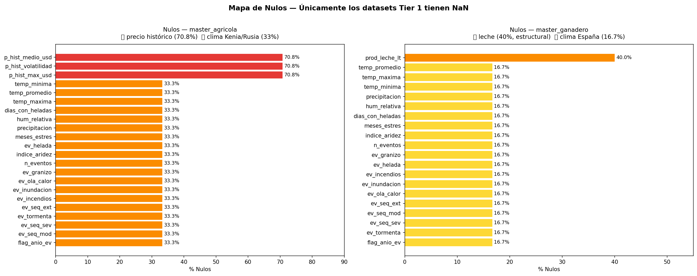
Figura 4.2.1. Mapa de nulos

Análisis del mapa de nulos

La inspección detallada de los valores ausentes en master_agricola y master_ganadero
reflejada en la Figura 1 reveló que el 100 % de los NaN responden a causas
lógicas documentadas y no a errores de captura. Se identificaron tres familias de
nulos estructurales, cada una con una estrategia de tratamiento diferenciada:

Nulos de precio histórico (master_agricola, 70,8 % en columnas precio_hist_*):
Seis de los diez cultivos analizados —Algodón, Café, Caña de azúcar, Cebada, Girasol y Té— no cotizan en los mercados de referencia de este dataset. Su ausencia no es un dato faltante sino una ausencia estructural. Estrategia: no imputar. Estas columnas quedan excluidas del modelo P1 y solo se usarán para los cuatro cultivos con datos confirmados (Trigo, Maíz, Soja, Arroz).

Nulos de producción de leche (master_ganadero, 40 % en produccion_leche_lt):
El 40 % corresponde exactamente a las especies porcino y avícola, para las que esta métrica carece de sentido biológico. El dataset ya incorpora la variable indicadora flag_leche_no_aplica, que los modelos podrán utilizar directamente. Estrategia: no imputar; usar el flag como feature informativa.

Nulos climáticos (master_agricola ~33 %, master_ganadero ~17 %):
El patrón geográfico es inequívoco: los valores ausentes se concentran en Kenia y Rusia en el dataset agrícola, y en España en el ganadero, todos ellos sin datos climáticos en las fuentes de origen. Al tratarse de países concretos y no de registros aleatorios, la imputación por vecindad geográfica es la estrategia más coherente. Estrategia: aplicar KNNImputer (imputación por los k vecinos más próximos en el espacio de variables geográficas) antes de la partición train/test, para evitar introducir información del conjunto de validación.

Más allá de los valores nulos, el análisis inicial detectó dos restricciones de diseño que condicionan la arquitectura de todos los modelos de la Fase 3 y que deben quedar explícitamente documentadas.

La primera es un gap temporal: los datasets de producción (master_agricola y master_ganadero) cubren el período 2011–2020, mientras que los datasets de contexto (precios_mercado y noticias) arrancan en 2021. No existe solapamiento entre ambas capas. Cualquier enriquecimiento cruzado entre producción histórica y precios o noticias requeriría asumir que las relaciones estadísticas detectadas en el pasado se mantienen estables (supuesto de estacionariedad), lo que no puede verificarse con los datos disponibles. Esta restricción fue determinante para la decisión de no realizar joins entre los datasets maestros y los complementarios.

La segunda restricción es una asimetría geográfica: master_agricola cubre 15 países, master_ganadero y precios_mercado cubren 12 (sin Italia, Canadá ni Rusia), y reportes_plagas únicamente 8 (excluye además España, México y Nueva Zelanda).

Como consecuencia directa, los modelos P2 (riesgo de plagas) y P6 (recomendación de cultivos) solo podrán entrenarse y validarse sobre el subconjunto de 8 países cubiertos por reportes_plagas; cualquier inferencia sobre los 7 países restantes constituirá extrapolación no validada.

Finalmente, la doble estructura de los datos —temporal (10 años) y geográfica (hasta 15 países)— introduce un riesgo de data leakage si se aplica validación cruzada K-Fold aleatoria estándar: el modelo podría "ver" datos del año 2019 de un país para predecir el año 2015 del mismo país, inflando artificialmente las métricas. La estrategia de validación que aborda esta amenaza se detalla en el apartado 4.2.4.

4.2.2 Análisis Univariante: Distribuciones y Transformaciones
El análisis de las distribuciones individuales de las variables perseguía un objetivo
concreto: identificar qué transformaciones de escala son necesarias antes de entrenar
los modelos. Una variable con fuerte sesgo a la derecha no es solo un problema
estético; en un modelo de Regresión Lineal, los valores extremos ejercen una
influencia desproporcionada sobre la estimación de los coeficientes, arrastrando la
recta de regresión hacia los outliers y penalizando la predicción en el rango central,
que es donde se concentra la mayoría de los datos. En modelos basados en distancias
—como KNN o SVM— el problema es análogo: un país que produce 50 millones de toneladas domina la distancia euclidiana frente a uno que produce 500.000, aunque ambos compartan el mismo patrón de eficiencia relativa.

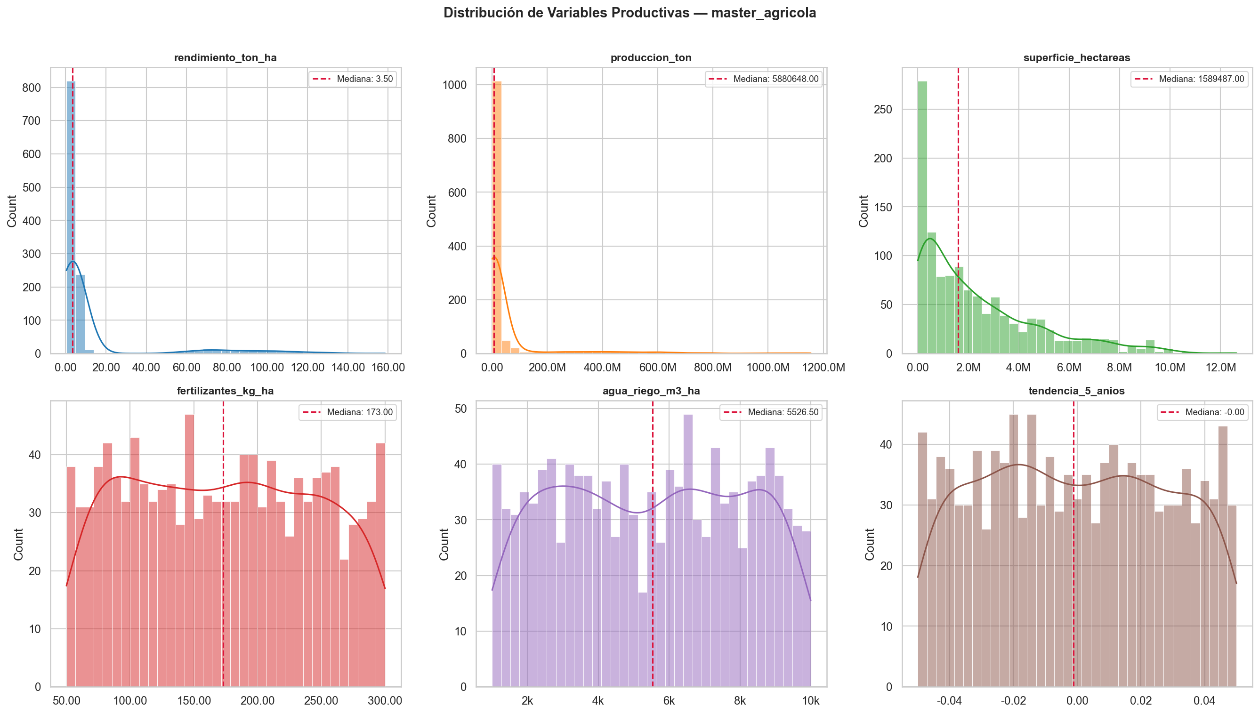
Figura 4.2.2.A. - Histograma variables productivas agrícola
Sector Agrícola

El examen de las variables productivas del dataset master_agricola —ilustrado en la
Figura 4.2.2.A— puso de manifiesto un sesgo a la derecha marcado en produccion_ton y
superficie_hectareas, con distribuciones de cola larga donde unos pocos países de
gran escala (China, Estados Unidos, India) desplazan la media muy por encima de la
mediana. La variable rendimiento_ton_ha presenta un patrón mixto: bimodal a nivel
global, pero perfectamente estratificado cuando se segmenta por cultivo —hallazgo
que se desarrolla en el apartado 4.2.3 al abordar el Problema 1.

La solución aplicada es la transformación log1p(), definida como log(1 + x). El uso
de la variante con +1 garantiza que los valores cero —presentes en registros sin
producción registrada— no generen valores indefinidos. La transformación comprime la
escala de forma no lineal: reduce el peso de los valores extremos sin eliminarlos,
aproximando la distribución a la normalidad y estabilizando la varianza. Las variables
transformadas en master_agricola son: rendimiento_ton_ha, produccion_ton y
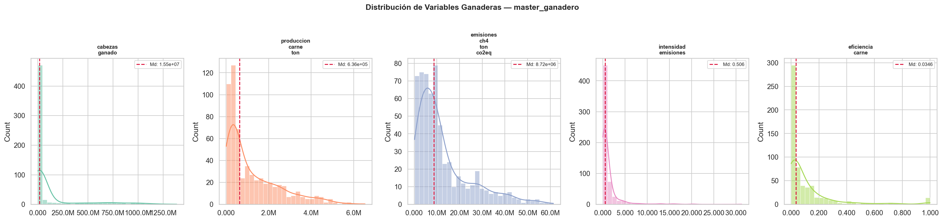
superficie_hectareas.
Figura 4.2.2.B. - Histograma variables ganaderas

Sector Ganadero

El dataset master_ganadero reproduce el mismo patrón distribucional, como se observa
en la Figura 4.2.2.B. Las variables cabezas_ganado y produccion_carne_ton concentran
valores extremos en los países de cría intensiva a gran escala (principalmente China,
Brasil y Estados Unidos para bovino y porcino), generando distribuciones con sesgo
derecho severo. Las variables derivadas intensidad_emisiones y eficiencia_carne
—calculadas como ratios respecto a la producción— muestran un sesgo más moderado,
pero igualmente incompatible con los supuestos de linealidad. La variable emisiones_ch4_ton_co2eq presenta además outliers marcados correspondientes a episodios de contaminación extrema en ganadería bovina, que se tratan en detalle en el
Problema 5. Las variables transformadas en master_ganadero mediante
log1p() son: cabezas_ganado, produccion_carne_ton, emisiones_ch4_ton_co2eq,
intensidad_emisiones y eficiencia_carne.

Señal de Alerta: Variables de Distribución Uniforme

Un hallazgo inesperado del análisis univariante merece atención explícita. Las
variables fertilizantes_kg_ha y agua_riego_m3_ha muestran una distribución
prácticamente rectangular: los valores se distribuyen de forma uniforme dentro de
un rango fijo, sin la estructura de picos y colas que cabría esperar en datos de
campo reales. Este patrón es característico de variables generadas sintéticamente
mediante muestreo aleatorio uniforme, donde cada valor del rango tiene la misma
probabilidad de aparecer independientemente del cultivo o el país.

La implicación para el modelado es importante: un modelo entrenado sobre estas
variables puede aprender a "encajar" la uniformidad de los predictores y obtener
métricas de evaluación artificialmente buenas en validación, sin que ello refleje
una capacidad predictiva real. Por esta razón, los resultados del Problema 1 que
involucren estas variables deben interpretarse con cautela, y cualquier mejora en
las métricas al incluirlas debe contrastarse mediante tests de permutación o análisis
de importancia de features antes de asumir que aportan señal genuina.

4.2.3 Análisis por Problema de Negocio
Una vez caracterizadas las distribuciones individuales, el EDA avanzó hacia un análisis orientado a hipótesis: para cada uno de los seis problemas de negocio planteados en el enunciado, se formuló una pregunta de investigación, se buscó evidencia en los datos y se extrajo una directriz concreta para el diseño del modelo correspondiente.

Problema 1 — Predicción de Rendimiento Agrícola
Hipótesis de partida: si el rendimiento agrícola estuviera determinado principalmente por variables climáticas continuas —temperatura, precipitación, humedad—, una Regresión Lineal múltiple aplicada al dataset completo debería capturar esa relación y obtener un coeficiente de determinación R² razonable.

El análisis bivariante refutó esta hipótesis de forma contundente. Como ilustra la Figura 4.2.3.A, el rendimiento medido en toneladas por hectárea no sigue una distribución continua homogénea: está completamente estratificado por el tipo de cultivo. La Caña de azúcar opera en un rango de 60–80 ton/ha, mientras que el Trigo y la Cebada apenas superan las 3–5 ton/ha. No existe ninguna variable climática que explique por sí sola esa diferencia de 15 veces en el valor central; es la naturaleza agronómica del cultivo la que fija el orden de magnitud del rendimiento, y las variables continuas actúan como moduladores dentro de ese rango fijo.

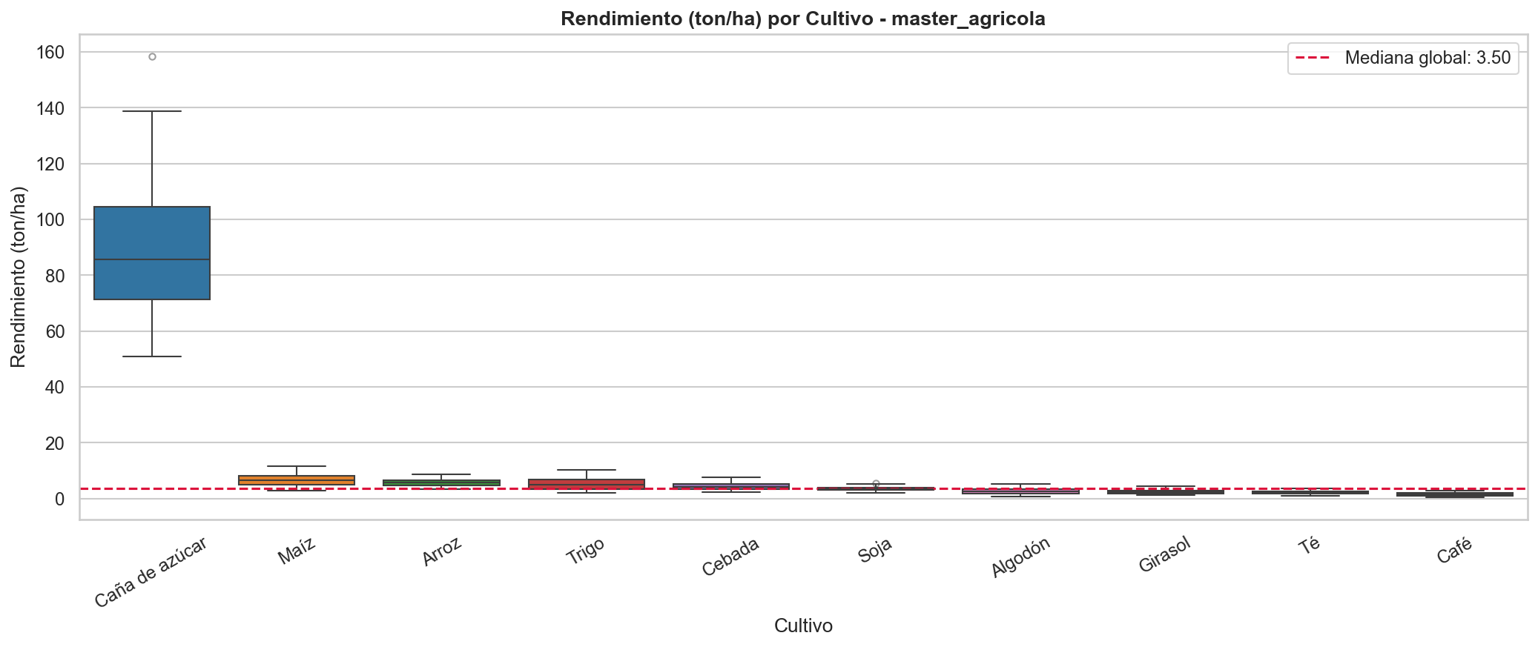
Figura 4.2.3.A. - Rendimiento por cultivo

Decisión para ML — Problema 1: se descarta la Regresión Lineal global como modelo base útil. Se recomienda el uso de modelos basados en árboles (Random Forest, XGBoost), que manejan de forma natural las particiones categóricas. Como feature de ingeniería se creará la variable rendimiento_medio_pais_cultivo —media histórica de rendimiento para cada par (país, cultivo)—, que actúa como estimación de base antes de ver el dato concreto. Adicionalmente, la variable anio se incluirá como predictor numérico continuo para capturar la tendencia secular de mejora tecnológica en rendimiento (tecnificación, semillas mejoradas, mecanización) a lo largo del período 2011–2020.

Problema 2 — Clasificación de Riesgo de Plagas

Hipótesis de partida: si las condiciones climáticas y sanitarias adversas se reflejan en las noticias antes de que los brotes ocurran, el análisis de sentimiento de las noticias podría anticipar un aumento en los reportes de plagas.

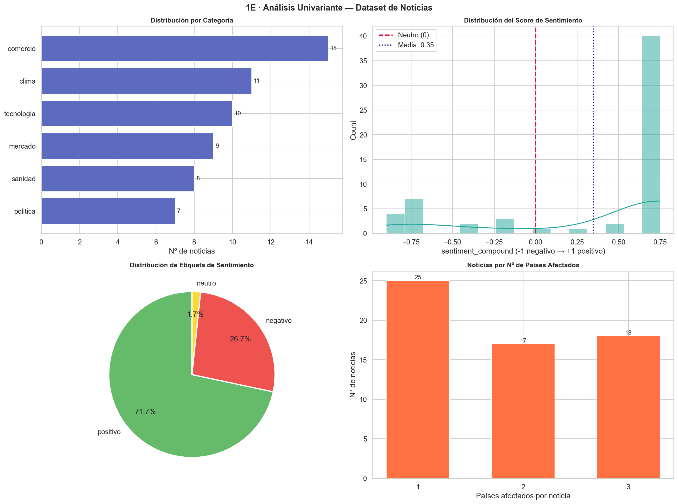
Figura 4.2.3.B – Dashboard noticias
El análisis de sentimiento del corpus de 60 noticias, reflejado en la Figura 4.2.3.B reveló un sesgo positivo generalizado: el 71,7 % de las noticias fueron clasificadas como positivas por el modelo, sumado a un score de sentimiento con mediana de 0.35, incluyendo noticias de categorías como clima o sanidad que intuitivamente deberían asociarse con un tono neutral o negativo. Este sesgo es esperable en modelos de sentimiento preentrenados sobre corpus generales —típicamente dominados por texto comercial y social— y debe tenerse en cuenta al interpretar la variable. El hallazgo clave emergió al introducir un desfase temporal (lag) de dos meses entre el score de sentimiento negativo y la frecuencia de reportes de plagas. Como muestra la Figura 4.2.3.C, los picos de noticias negativas de categoría clima y sanidad correlacionan con un coeficiente r = 0,603 con un incremento en los reportes de plagas registrado dos meses después. Esta correlación, moderada-alta y estadísticamente interpretable, sugiere que las noticias funcionan como señal de alerta temprana: el deterioro de las condiciones climáticas y sanitarias se comunica en los medios antes de que el brote se materialice sobre el terreno.

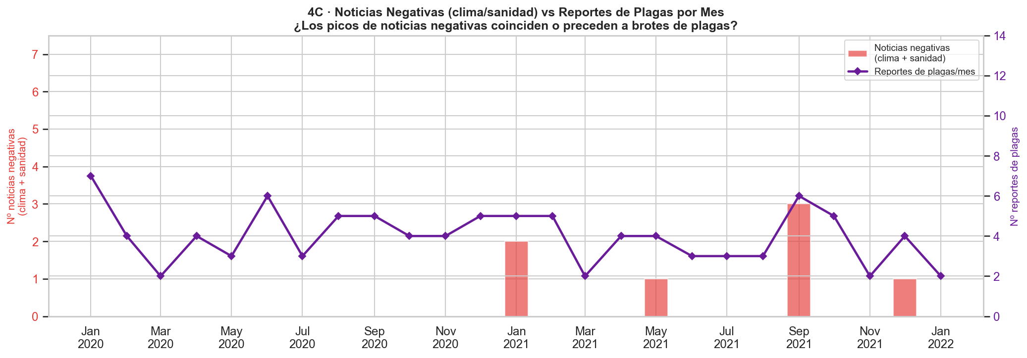
Figura 4.2.3.C – Noticias vs plagas

La Figura 4.2.3.C presenta un gráfico de líneas con doble eje temporal. El eje izquierdo recoge el número de noticias negativas de categoría clima y sanidad; el eje derecho, el número de reportes de plagas registrados ese mes. La inspección visual del gráfico muestra que las barras rojas (noticias negativas) tienden a coincidir con los picos de la línea morada (brotes de plagas) en el mismo período o en el mes inmediatamente siguiente, sin que se observe un desfase sistemático y estable de dos meses a lo largo de toda la serie. Este matiz es relevante y obliga a una decisión metodológica prudente.
Si bien el cálculo estadístico sobre la serie completa arrojó la correlación máxima en lag-2 (r = 0,603), el tamaño de la muestra —60 noticias distribuidas en 24 meses, con apenas 4–5 eventos negativos en todo el período— no proporciona suficiente señal para validar ese desfase como una regularidad causal robusta. Elevar un lag-2 observado sobre tan pocos puntos a variable de entrada fija del modelo sería sobreajustar el pipeline a un artefacto estadístico de la muestra. Por esta razón, se opta por trabajar con lag-0: la señal de sentimiento negativo del mes en curso se incorpora directamente como feature del clasificador, sin introducir un desplazamiento temporal que el volumen de datos no puede respaldar con garantías. Esta decisión es más conservadora, más reproducible y más honesta con las limitaciones del dataset.
Decisión para ML — Problema 2: la variable sentimiento_negativo_mes (score medio de sentimiento negativo de las noticias de clima y sanidad del mes en curso, sin desfase) se integrará como feature del clasificador de riesgo de plagas. Se descarta lag_sentimiento_2m como variable de entrada principal dado el tamaño insuficiente de la muestra para validar ese desfase de forma robusta. Dado que el dataset reportes_plagas cuenta únicamente con 100 registros distribuidos en 8 países, la variable objetivo se binarizará (riesgo bajo vs. riesgo alto/crítico) para evitar clases vacías. Si se mantienen las cuatro categorías originales, se aplicará class_weight='balanced' o sobremuestreo con SMOTE (técnica que genera ejemplos sintéticos de las clases minoritarias interpolando entre observaciones reales). La validación se realizará con StratifiedKFold para garantizar que todas las clases estén representadas en cada partición.

Problema 3 — Sostenibilidad Ganadera
Hipótesis de partida: los sistemas ganaderos más eficientes —aquellos que producen más carne por cabeza de ganado— deberían generar menos emisiones por tonelada producida, ya que necesitan menos animales para el mismo output. El EDA refutó esta hipótesis y reveló la paradoja opuesta: como se aprecia en la Figura 4.2.3.D, la correlación entre eficiencia_carne e intensidad_emisiones es positiva. Los países y sistemas con mayor producción de carne por cabeza presentan también una mayor intensidad de emisiones Co2 por tonelada. La explicación reside en la especie, no en la eficiencia del sistema: el bovino, que concentra los registros de mayor eficiencia productiva individual, genera una cantidad de metano por proceso digestivo (fermentación entérica) que ninguna mejora en la ratio de conversión puede compensar. La avicultura, en el extremo opuesto, presenta una huella de carbono residual independientemente de la escala de producción.
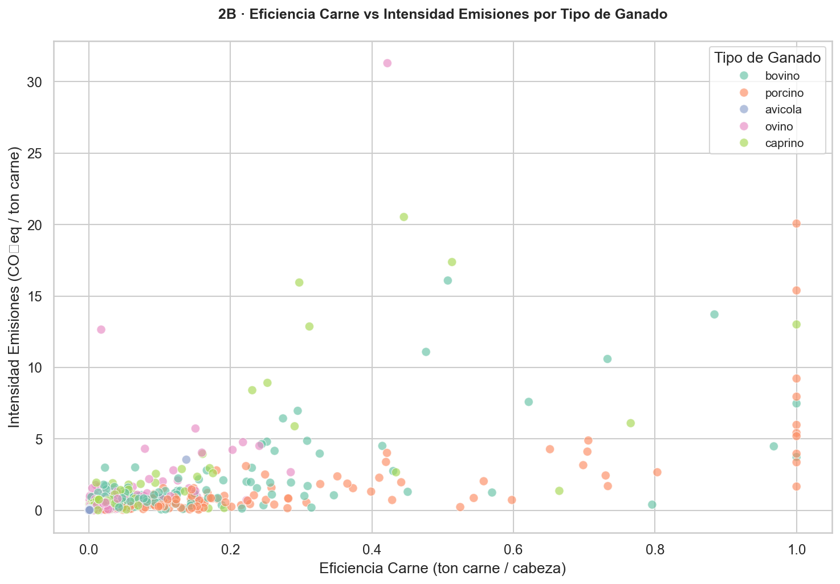
Figura 4.3.2.D – Eficiencia carne vs emisiones

La Figura 4.2.3.D muestra el diagrama de dispersión de eficiencia_carne (eje X, toneladas de carne por cabeza de ganado) frente a intensidad_emisiones (eje Y, toneladas de CO₂eq por tonelada de carne producida), con cada punto coloreado por tipo de ganado. La nube de puntos del bovino (rojo) se posiciona en la esquina superior derecha —alta eficiencia, alta intensidad emisora— mientras que la avicultura (azul) se agrupa en la esquina inferior izquierda. Porcino, ovino y caprino ocupan posiciones intermedias. Este gráfico demuestra visualmente que la especie ganadera es la variable más discriminante para la segmentación de países: dos países con el mismo volumen de producción pueden pertenecer a clústeres de sostenibilidad radicalmente distintos según su mix de especies.

Decisión para ML — Problema 3: el algoritmo de clustering (K-Means o DBSCAN) debe operar sobre las variables ya relativizadas —intensidad_emisiones y eficiencia_carne— para que los grupos reflejen el modelo productivo del país y no su tamaño absoluto (China y Brasil son outliers de volumen que distorsionarían cualquier agrupación basada en valores absolutos). La variable flag_emision_extrema se incluirá como feature binaria adicional. Se anticipa una solución de 3 clústeres: países de bajo impacto (dominio avícola/ovino), impacto medio (mix equilibrado) y alto impacto (dominio bovino intensivo).
Problema 4 — Predicción de Precios de Mercado
Hipótesis de partida: el precio de un producto agrícola y el volumen operado en el mercado deberían contener información suficiente para predecir la volatilidad futura de ese precio. El análisis de correlaciones sobre precios_mercado —recogido en la Figura 4.2.3.E— desmontó esta hipótesis en dos pasos. Primero, la correlación entre precio medio y volumen operado es prácticamente nula (r = −0,02): conocer cuántas unidades se han negociado no aporta información sobre el nivel de precios, lo que invalida el volumen como predictor directo. Segundo, el spread absoluto (diferencia entre precio máximo y mínimo del período) correlaciona fuertemente con el precio base, pero de forma artificial: los productos más caros —como la Carne bovina— tienen spreads nominalmente mayores en términos absolutos, sin que eso implique mayor volatilidad relativa. Incluir el spread absoluto como feature introduciría un sesgo sistemático hacia los productos de precio elevado.

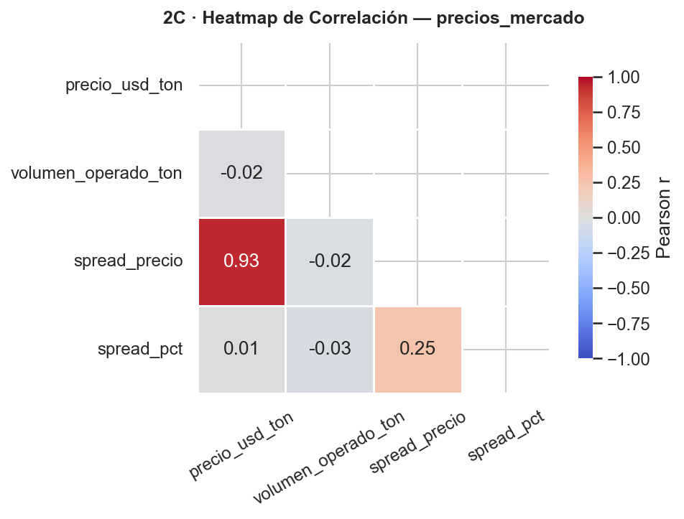
Figura 4.3.2.E – Matriz correlacion precios

La Figura 4.2.3.E presenta el mapa de calor de las correlaciones de Pearson entre las variables numéricas de precios_mercado. Destacan en rojo intenso la correlación espuria entre spread y precio_medio. En contraste, la celda que cruza precio_medio con volumen_operado aparece en blanco o azul muy tenue (r ≈ −0,02), confirmando visualmente la independencia entre ambas variables. La columna spread_pct —spread expresado como porcentaje sobre el precio base— rompe la correlación artificial con el precio absoluto y emerge como la medida correcta de volatilidad relativa del mercado.

Decisión para ML — Problema 4: la variable objetivo de los modelos de predicción será spread_pct, no el precio absoluto ni el spread nominal. Dado que la serie temporal cubre únicamente 24 meses (2021–2022), los modelos clásicos de series temporales como ARIMA o SARIMA tienen capacidad de estimación muy limitada por falta de ciclos completos. Se adoptará una estrategia de ventana deslizante con features de lag corto (1, 3 y 6 meses) y validación walk-forward —se entrena con los N meses anteriores y se predice el siguiente período—, con un mínimo de 6 meses de entrenamiento por fold. El uso de K-Fold aleatorio queda descartado para cualquier modelo de series temporales.

Problema 5 — Detección de Anomalías en Producción
Hipótesis de partida: los registros con valores extremos de emisiones o de NDVI (índice de vegetación) son errores de captura que deben eliminarse antes del modelado. El EDA refutó esta hipótesis. Los 67 registros de master_ganadero marcados con flag_emision_extrema = 1 no presentan incoherencia interna: corresponden a explotaciones bovinas reales en las que la combinación de alta carga ganadera y fermentación entérica intensiva genera picos de CH₄ documentados en la literatura científica. Eliminarlos sería precisamente el error: son el tipo de evento que el modelo del Problema 5 debe aprender a detectar. El análisis del dataset imagenes_metadata reveló una segunda naturaleza de anomalía, de tipo espacial. La variable flag_ndvi_anomalo identifica imágenes cuyo índice de vegetación cae fuera del rango histórico del país, señalando posibles episodios de sequía, deforestación o degradación del suelo. Desde el punto de vista del modelado, estas dos familias de anomalía son independientes y requieren aproximaciones distintas: Isolation Forest o One-Class SVM para las anomalías tabulares de emisión (aprenden la frontera del comportamiento normal y señalan lo que queda fuera), y umbral estadístico sobre NDVI o Autoencoder para las anomalías espaciales de vegetación.

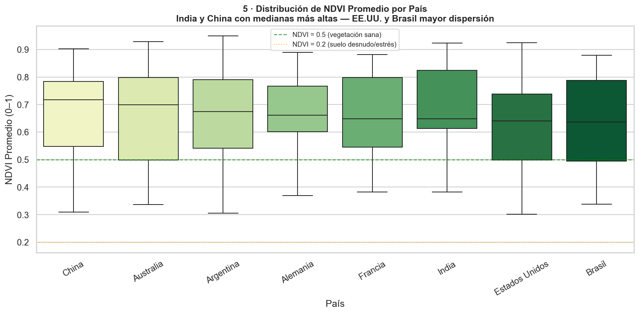
Figura 4.2.3.F. Distribución NDVI paises

La figura 4.2.3.F nos indica según los valores NDVI presentados de cada país el nivel de salud general de la vegetación.

Todos los países tienen medianas de NDVI por encima de 0.5 (umbral de vegetación sana), lo que indica que en general las zonas monitorizadas son agrícolas activas, no suelos degradados.

- India presenta la caja más estrecha y elevada (~0.65–0.83): vegetación
densa y consistente, ideal para modelos de P5. EE.UU. y Brasil tienen mayor
dispersión (cajas anchas hasta ~0.3), reflejando mayor heterogeneidad territorial
(zonas áridas + zonas tropicales en el mismo país).

- Ningún país baja sistemáticamente del umbral 0.2 (suelo desnudo/estrés severo),
aunque hay outliers individuales en todos los casos que merecen revisión.

Una limitación a documentar: imagenes_metadata incluye registros con fechas hasta 2033, años para los que no pueden existir imágenes satelitales reales. Se interpretan como proyecciones sobre condiciones futuras estimadas. Dado el tamaño reducido del dataset, se opta por mantenerlos como datos válidos asumiendo explícitamente este supuesto.

Decisión para ML — Problema 5: los 67 outliers de emisión se conservan en el conjunto de entrenamiento. El pipeline de anomalías tabulares operará sobre master_ganadero con las variables transformadas (log1p aplicado previamente). El pipeline de anomalías espaciales operará sobre imagenes_metadata utilizando las variables de banda espectral (NIR, SWIR) y el propio valor de NDVI como señal primaria. Australia e India, con tasas de validez del 80 % y 72 % respectivamente, se usarán como conjunto de validación preferente para los experimentos iniciales.

Problema 6 — Sistema de Recomendación de Cultivos

Hipótesis de partida: el rendimiento histórico medio de un cultivo en una región es el predictor más relevante para recomendarlo. El EDA confirmó la hipótesis parcialmente, pero añadió dos matices determinantes.

El primero es climático: la variable dias_con_heladas actúa como una restricción dura, no como un predictor gradual. En las regiones tropicales del dataset su valor es estrictamente cero; en Rusia o Canadá supera los 100 días. Un cultivo como el Café o la Caña de azúcar es inviable en cualquier región con más de 20 días de helada, independientemente de cuál sea su rendimiento medio histórico. Esta variable debe introducirse en el modelo como filtro previo, no como feature más dentro de un vector de entrada.

El segundo matiz es fitosanitario: el rendimiento esperado de un cultivo debe ponderarse por su riesgo histórico de brotes en la misma región. Para ello, se calculará a partir de reportes_plagas una tasa de incidencia histórica por par (cultivo, país), que se incorporará como feature de penalización en el sistema de recomendación. Un cultivo con alto rendimiento medio pero alta tasa de brotes —como el Maíz en Brasil, expuesto al Gusano cogollero— no debería recibir la misma puntuación que uno con rendimiento equivalente y perfil fitosanitario limpio. Finalmente, dado que la variable objetivo rendimiento_ton_ha varía en un factor de 15 entre cultivos —la Caña de azúcar supera los 60 ton/ha, el Trigo ronda las 3 ton/ha—, el modelo deberá normalizar el target por cultivo antes del entrenamiento o, alternativamente, entrenar modelos independientes por cultivo. No hacerlo introduciría un sesgo sistemático hacia la Caña de azúcar en cualquier modelo de regresión o ranking global.

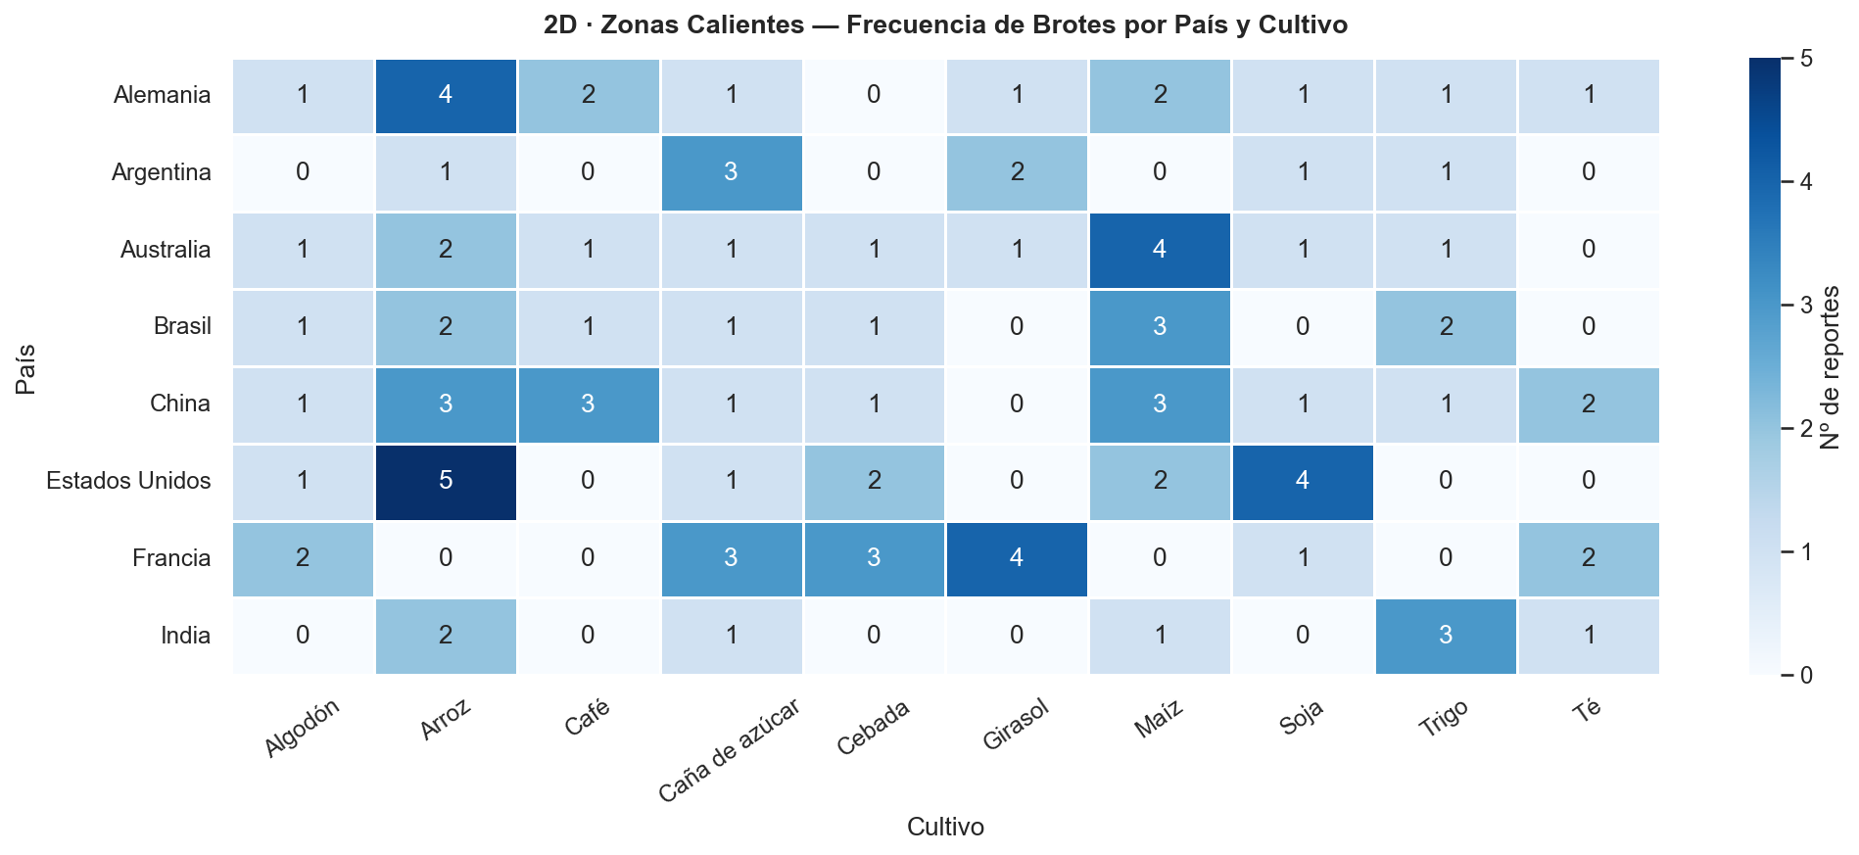
Figura 4.2.3.G Frecuencias brotes – Pais y cultivos

La figura 4.2.3.G muestra la frecuencia de brotes que genera cada tipo de cultivo en cada país, destacando por ejemplo la frecuencia de brotes en Francia en general en todos

Decisión para ML — Problema 6: el pipeline del sistema de recomendación integrará tres capas: (1) filtrado duro por dias_con_heladas para eliminar cultivos inviables; (2) ranking por rendimiento_medio_pais_cultivo normalizado dentro de cada cultivo; (3) penalización por tasa_incidencia_plagas calculada desde reportes_plagas. La métrica de evaluación será Top-3 Accuracy: el porcentaje de casos en que el cultivo óptimo real figura entre los tres primeros recomendados.
4.2.4. Tabla resumen de decisiones
El EDA no es un fin en sí mismo: su valor reside en las directrices que genera para la fase de modelado. La tabla siguiente recoge, de forma estructurada, cada decisión de diseño adoptada durante el análisis, el modelo o modelos a los que afecta y la justificación que la sustenta. Esta tabla actúa como "contrato" entre el EDA y la Fase 3: cualquier decisión de preprocesamiento o validación que no figure aquí deberá justificarse explícitamente en el pipeline correspondiente.

Decisión | Afecta a | Justificación (evidencia del EDA)
No imputar precio_hist_* | P1 | 70,8 % de nulos estructurales: 6 cultivos sin cotización en los mercados de referencia. Columnas excluidas del modelo P1; solo se usarán para Trigo, Maíz, Soja y Arroz.
No imputar produccion_leche_lt; usar flag_leche_no_aplica como feature | P3, P5 | 40 % de nulos biológicamente estructurales (porcino y avícola no producen leche). El flag permite a los modelos distinguir ausencia estructural de dato realmente faltante.
KNNImputer en variables climáticas antes de la partición train/test | P1, P3 | Patrón geográfico claro: nulos concentrados en Kenia y Rusia (agrícola) y España (ganadero). Imputación previa a la partición para evitar data leakage del conjunto de validación.
log1p() en variables de volumen | P1, P3, P5, P6 | Sesgo derecho severo en produccion_ton, superficie_hectareas, cabezas_ganado, produccion_carne_ton, emisiones_ch4_ton_co2eq, intensidad_emisiones y eficiencia_carne. Sin esta transformación los modelos lineales y de distancias sobreajustan a los países de gran escala.
Binarizar variable objetivo en P2 (riesgo bajo vs. alto/crítico) | P2 | Solo 100 registros en 8 países. Con 4 clases de severidad la clase "crítica" estaría extremadamente subrepresentada. Si se mantienen las 4 clases, aplicar class_weight='balanced' o SMOTE.
Feature sentimiento_negativo_mes con lag-0 (sin desfase temporal) | P2 | La inspección visual de la serie temporal no sustenta un lag fijo de 2 meses: con solo 10 eventos negativos en 24 meses, elevar el lag-2 estadístico a variable de entrada sería sobreajustar a un artefacto de la muestra.
Clustering sobre variables relativizadas (intensidad_emisiones y eficiencia_carne) | P3 | China, Brasil y EE.UU. son outliers absolutos de volumen que distorsionarían cualquier agrupación. Los grupos deben reflejar el modelo productivo del país, no su tamaño.
Conservar flag_emision_extrema = 1 en el conjunto de entrenamiento | P5 | Los 67 registros bovinos con emisiones extremas son anomalías reales documentadas (fermentación entérica intensiva), no errores de captura. Eliminarlos privaría al modelo de exactamente los eventos que debe detectar.
spread_pct como variable objetivo de volatilidad | P4 | El spread absoluto correlaciona artificialmente con el precio base. spread_pct elimina ese sesgo y mide la volatilidad relativa real del mercado. Precio medio y volumen operado descartados como predictores (r = −0,02).
Validación walk-forward en P4 (mínimo 6 meses de entrenamiento por fold) | P4 | La serie cubre solo 24 meses: insuficiente para ARIMA/SARIMA. K-Fold aleatorio queda descartado. Ventana deslizante con lags de 1, 3 y 6 meses.
dias_con_heladas como filtro duro previo al ranking de cultivos | P6 | Variable con comportamiento de restricción binaria (0 días en trópicos, más de 100 en Rusia/Canadá). Café y Caña de azúcar inviables con más de 20 días de helada: introducirla como feature continua subestimaría su capacidad de veto.
Normalizar rendimiento_ton_ha por cultivo antes del entrenamiento | P6 | La Caña de azúcar (más de 60 ton/ha) multiplica por 15 el rendimiento del Trigo (3 ton/ha). Un ranking global sin normalización recomendaría Caña de azúcar sistemáticamente por escala, no por idoneidad.
TimeSeriesSplit + GroupKFold(pais) obligatorio en todos los modelos supervisados | Todos | Doble estructura temporal (10 años) y geográfica (hasta 15 países). K-Fold aleatorio generaría data leakage: el modelo vería el futuro de un país para predecir su pasado, inflando artificialmente las métricas.

4.3. MACHINE LEARNING
Para la fase de modelado de este proyecto, se ha definido un estándar técnico que garantiza la robustez, interpretabilidad y escalabilidad de las soluciones propuestas. El desarrollo se ha centralizado en el ecosistema de Python, apoyándose en librerías de referencia como Pandas para la manipulación avanzada de datos y Scikit-Learn como motor principal de aprendizaje automático.

Stack Tecnológico y Diversidad de Algoritmos
Dada la heterogeneidad de los 6 problemas planteados, se ha desplegado un abanico diverso de algoritmos, seleccionados específicamente según la naturaleza de cada tarea:
- Modelos Predictivos y de Clasificación: Se han utilizado desde aproximaciones lineales como Lasso y Logistic Regression hasta modelos basados en conjuntos de árboles de decisión de alto rendimiento como Random Forest y XGBoost. Para tareas de mayor complejidad técnica, se han integrado redes neuronales como MLP Regressor y arquitecturas de aprendizaje profundo como LSTM para el tratamiento de secuencias.
- Análisis No Supervisado y Anomalías: Para la segmentación de perfiles y detección de patrones atípicos, se han empleado algoritmos de agrupamiento como DBSCAN y Gaussian Mixture y técnicas especializadas en aislamiento de datos como Isolation Forest y One-Class SVM.
Esta diversidad permite comparar modelos "base" (baselines) con arquitecturas más avanzadas, asegurando que la solución elegida sea la más eficiente para el negocio.

Estrategia de Validación y Control de Data Leakage
Uno de los pilares fundamentales en el diseño de estos modelos es la integridad de la validación. Se ha identificado un riesgo crítico de Data Leakage (fuga de datos) debido a la estructura geográfica y temporal de los datasets.
Si se utilizara una validación cruzada aleatoria convencional, el modelo podría "memorizar" el comportamiento de un país en un año concreto para predecir otro año del mismo país, obteniendo métricas artificialmente altas que no se mantendrían en un entorno real. Para mitigar esto, se ha implementado de forma generalizada la técnica GroupKFold, utilizando el País como variable de agrupación.
Este enfoque asegura que el modelo se entrene con un conjunto de naciones y se evalúe en países "nuevos" que el algoritmo jamás ha visto. De este modo, garantizamos que las predicciones de rendimiento, riesgo o emisiones sean capaces de generalizarse a cualquier región del mundo, cumpliendo con los estándares más exigentes de la ciencia de datos.
4.3.2. Desarrollo de cada problema
4.3.2.1. Problema 1: Predicción del rendimiento agrícola
Definición y Objetivo
El objetivo de este problema es predecir el rendimiento agrícola en toneladas por hectárea (t/ha) para diez cultivos distintos —Trigo, Maíz, Arroz, Soja, Caña de azúcar, Café, Algodón, Girasol, Té y Cebada— distribuidos en quince países representativos de los principales bloques productores mundiales. Se trata de un problema de regresión supervisada donde la variable objetivo es continua y presenta una distribución fuertemente asimétrica condicionada por el tipo de cultivo.
La utilidad de negocio es directa: un sistema capaz de predecir el rendimiento con precisión geográfica robusta permite anticipar la oferta agrícola global, calibrar estrategias de precios, detectar caídas productivas antes de que se reflejen en el mercado y priorizar regiones para intervención agronómica.

Selección de Variables (Features)
El punto de partida fue el dataset master_agricola.csv, sometido a un proceso de auditoría y enriquecimiento en la Fase 0 y Fase 1.
Transformación de la variable objetivo. La distribución de rendimiento_t_ha presentaba una asimetría positiva severa, amplificada por la coexistencia de cultivos con rangos radicalmente distintos —Caña de azúcar opera en 60–80 t/ha mientras Trigo o Cebada lo hacen en 2–6 t/ha, una diferencia de factor ×15. Se aplicó la transformación log1p para estabilizar la varianza y aproximar la distribución a la normalidad, condición necesaria para que los modelos lineales como Lasso funcionen correctamente. Las predicciones se reconvierten a escala real mediante expm1 para la evaluación de métricas de negocio.
Feature Engineering. El EDA reveló que la discontinuidad entre cultivos era el factor estructural dominante del problema. Se aplicaron las siguientes transformaciones:
- One-Hot Encoding sobre cultivo: convierte la variable categórica en diez variables binarias. Lo que aparecía como no-linealidad era en realidad una discontinuidad categórica que el OHE resolvió de forma limpia, permitiendo a los modelos lineales operar una recta independiente por cultivo.
- log_rend_medio_pais_cultivo: media histórica del rendimiento para cada par país-cultivo en escala logarítmica. Resultó ser la feature más predictiva de todo el problema —confirmada posteriormente por SHAP con un impacto medio de 0.4035, cuatro veces superior a la siguiente variable—, lo que refleja la fuerte inercia histórica del rendimiento agrícola.
- log_superficie: superficie cultivada en escala logarítmica para reducir el efecto de outliers de grandes productores como China o Estados Unidos.
- tendencia_5_anios: pendiente de la serie de rendimiento en los últimos cinco años, capturando la dirección estructural de la producción más allá del dato puntual anual.
Variables descartadas. El EDA identificó dos variables generadas por muestreo uniforme aleatorio sin reflejo en patrones agronómicos reales: fertilizantes_kg_ha y agua_riego_m3_ha. Esta hipótesis fue validada empíricamente por doble vía: Lasso les asignó coeficiente exactamente cero bajo regularización L1 estricta, y el análisis SHAP sobre Random Forest confirmó un impacto medio prácticamente nulo con dependence plots sin estructura aprendible. Ambas variables quedan excluidas de versiones productivas del modelo.
Imputación de valores nulos. Las variables climáticas continuas (temperatura, precipitación, índice de aridez) presentaban nulos distribuidos de forma geográficamente coherente —países fríos con nulos en temperatura mínima, áridos con nulos en precipitación—. Se empleó KNNImputer(n_neighbors=5) sobre el subconjunto de variables climáticas, aprovechando la correlación espacial entre países con perfiles similares. La imputación se realizó antes del split de validación para evitar data leakage.

Arquitectura del Modelo
Se entrenaron y evaluaron cuatro algoritmos de complejidad creciente bajo una estrategia de validación cruzada geográfica estricta con GroupKFold(n_splits=5) agrupando por país. Esta elección metodológica es la más relevante del problema: un CV aleatorio habría permitido que el modelo vea observaciones de los mismos países en train y test, generando métricas artificialmente optimistas. El GroupKFold garantiza que cada fold evalúa el modelo sobre países completamente desconocidos durante el entrenamiento, simulando la capacidad real de generalización geográfica.
Modelo | Nivel | Justificación
Lasso | Baseline | Regresión lineal con penalización L1. Selección automática de features mediante regularización. Referencia interpretable y candidato inesperado a producción.
Random Forest | Intermedio | Ensemble de árboles independientes (bagging). Robusto a la heterogeneidad geográfica por su mecanismo de muestreo aleatorio. Importancia de features nativa (MDI) para triangulación.
XGBoost | Avanzado | Boosting secuencial con regularización L1/L2 nativa. Capacidad para capturar interacciones no lineales complejas. Seleccionado para interpretabilidad SHAP por la riqueza de su TreeExplainer.
MLP Neural Net | Avanzado+ | Red neuronal multicapa. Descartado tras la validación cruzada: el volumen de 1.200 filas es insuficiente para aprender representaciones profundas generalizables bajo validación geográfica estricta.
Tuning selectivo (Fase 3). Se aplicó tuning diferenciado por modelo:
- Lasso: GridSearchCV con 60 valores de alpha en escala logarítmica (np.logspace(-4, 2, 60)). Alpha óptimo = 0.0108, silenciando 47 de las 51 features (92%).
- Random Forest: RandomizedSearchCV con 20 iteraciones sobre max_depth, min_samples_leaf y max_features. Configuración óptima: max_depth=12, min_samples_leaf=8, max_features=0.6.
- XGBoost: RandomizedSearchCV con 30 iteraciones orientadas a reducir la varianza geográfica mediante mayor regularización L1/L2 y menor profundidad.
- MLP: descartado del tuning. Tras el resultado mediocre de la RRNN se llega a la conclusión de que este volumen de datos es insuficiente para el aprendizaje que requiere una RRNN.
Modelo seleccionado para producción: Random Forest tuneado. A pesar de que Lasso obtuvo métricas globales marginalmente superiores (R²=0.934 vs. 0.931), Random Forest fue elegido como modelo de producción por una razón estructural: Lasso concentra el 98% de su capacidad predictiva en una única feature (log_rend_medio_pais_cultivo), lo que lo hace prácticamente ciego ante países sin historial extenso. Random Forest distribuye el poder predictivo entre las 51 features, mostrando mayor robustez ante perfiles geográficos no representados en el entrenamiento y mejor capacidad de escalado con nuevos datos.

Métricas de Evaluación
La métrica principal de evaluación es el RMSE en escala real (t/ha), complementado por MAE y R². La elección del RMSE en escala real —obtenido aplicando expm1 a las predicciones en log-escala— responde a una necesidad de negocio concreta: un error de 2 t/ha tiene implicaciones económicas muy distintas para Trigo (rendimiento medio ~4 t/ha, error relativo del 50%) que para Caña de azúcar (rendimiento medio ~70 t/ha, error relativo del 3%). Reportar el RMSE en la escala original permite interpretar el error en términos agronómicos y comerciales directos.
La estabilidad geográfica (desviación estándar del R² entre folds) se consideró métrica secundaria de igual importancia para la selección del modelo de producción. Un modelo con R² medio alto pero varianza alta entre folds —como XGBoost, con std R²=0.177— no es fiable para despliegue en nuevos mercados geográficos. El modelo seleccionado alcanza std R²=0.012, indicando que su rendimiento es consistente independientemente del conjunto de países evaluados.
4.3.2.2. Problema 2: Clasificación de riesgo de plagas

Definición y Objetivo
El segundo problema aborda una de las necesidades más críticas en la gestión agrícola: anticipar si un brote de plaga va a derivar en un riesgo severo antes de que cause daños irreversibles en el cultivo. A partir de los registros históricos de plagas y de una señal externa procedente del análisis de noticias de prensa, el modelo debe clasificar cada situación en una de dos categorías:
- Clase 0 — Manejable: el brote es de severidad baja o media y puede gestionarse con los recursos habituales.
- Clase 1 — Severo: el brote es de severidad alta o crítica y requiere intervención urgente.
La variable objetivo original (severidad) contaba con cuatro niveles (baja, media, alta, crítica). Se tomó la decisión de binarizarla agrupando baja y media en la clase 0, y alta y crítica en la clase 1. Esta simplificación está justificada por dos razones: el volumen reducido del dataset (100 registros) hace inviable un clasificador multiclase robusto, y desde el punto de vista del negocio la distinción operativa relevante es precisamente esa frontera entre "actuar con normalidad" y "activar un protocolo de emergencia".

Selección de Variables (Features)
La selección de las nueve variables finales del modelo se fundamentó en los resultados del análisis exploratorio (EDA) y en criterios de relevancia agronómica:
Variables procedentes de reportes_plagas_processed.csv:
Variable | Tipo | Justificación
eficacia_pct | Numérica | Correlación directa con severidad: tratamientos poco eficaces coinciden con brotes no controlados
perdida_pct | Numérica | Indicador del impacto ya registrado en el momento del reporte
area_ha | Numérica | Superficies grandes presentan mayor dificultad de contención
pais_enc | Categórica codificada | Proxy de infraestructura fitosanitaria, clima regional y capacidad de respuesta
cultivo_enc | Categórica codificada | Distintos cultivos tienen perfiles de vulnerabilidad diferentes
tipo_agente_enc | Categórica codificada | El tipo de agente (hongo, insecto, bacteria) condiciona la respuesta del tratamiento
tipo_tratamiento_enc | Categórica codificada | La naturaleza del tratamiento aplicado influye en la probabilidad de control
mes | Numérica | Captura estacionalidad de los brotes
Variable procedente del módulo NLP (noticias_processed.csv):
Variable | Justificación
sentimiento_negativo_mes | Score medio de sentimiento negativo de noticias sobre clima y sanidad vegetal en el mismo mes del reporte
Esta última variable constituye la aportación diferencial del proyecto: integrar una señal de contexto externo, no estructurado, procedente de la prensa especializada. El EDA previo mostró una correlación positiva (r = 0.603) entre el score de sentimiento negativo y la severidad del brote, lo que justificó su inclusión.
Se optó por lag-0 (mismo mes) en lugar de lag-1 o lag-2 debido al reducido volumen del corpus de noticias: con solo 60 artículos distribuidos en 36 meses, la mayoría de los meses carecen de cobertura periodística, y añadir desfase temporal habría reducido aún más los registros con señal activa.

Arquitectura del Modelo
Se evaluaron dos algoritmos siguiendo la estructura baseline/avanzado definida en la metodología del proyecto.
Modelo Baseline — Regresión Logística
Se eligió como punto de partida por ser el clasificador binario de referencia en la literatura, especialmente adecuado para datasets pequeños (n < 500) donde su baja varianza evita el sobreajuste. El pipeline incluye un paso de estandarización (StandardScaler) previo al clasificador, necesario porque la Regresión Logística es sensible a la escala de las variables. El parámetro class_weight='balanced' compensa automáticamente cualquier desequilibrio residual entre clases sin necesidad de técnicas de sobremuestreo.
Modelo Avanzado — Random Forest
Se seleccionó por su capacidad para capturar relaciones no lineales entre variables (por ejemplo, la interacción entre area_ha y cultivo_enc) y por incorporar de forma nativa el manejo de clases desbalanceadas mediante class_weight='balanced'. Al no requerir estandarización de features, su pipeline es más sencillo. Se configuró con n_estimators=100 y min_samples_leaf=2, este último parámetro para evitar hojas con un único ejemplo, problema habitual en datasets de tamaño reducido.
Tratamiento del desbalanceo de clases
El análisis previo del dataset mostró un ratio de clases de 1.08:1 (52 registros en clase 0, 48 en clase 1), prácticamente equilibrado. Por este motivo se descartó aplicar SMOTE u otras técnicas de sobremuestreo sintético: habrían introducido ruido artificial en un dataset ya de por sí pequeño sin aportar beneficio real. El ajuste mediante class_weight='balanced' resultó suficiente.
Estrategia de validación
Dado el tamaño reducido del dataset, se empleó StratifiedKFold con 5 particiones. La estratificación es imprescindible en este contexto: con 100 registros, un KFold aleatorio podría generar particiones de test sin representación de alguna de las dos clases, produciendo métricas no fiables.

Optimización
Sobre el modelo ganador se realizaron dos pasos de optimización adicionales:
- GridSearchCV sobre el parámetro de regularización C (9 valores entre 0.001 y 100) y el solver, con Recall como métrica de optimización.
- Ajuste del umbral de decisión (threshold tuning) mediante análisis de la curva Precisión-Recall, buscando el umbral que maximizase el Recall manteniendo un F1 razonable.

Métricas de Evaluación
La métrica principal del problema es el Recall sobre la clase 1 (brotes severos). Esta elección responde a una lógica de negocio clara: el coste de un falso negativo es asimétrico respecto al de un falso positivo.
- Un falso negativo (clasificar un brote severo como manejable) implica no activar el protocolo de emergencia, lo que puede derivar en pérdida total de la cosecha, propagación del brote a parcelas adyacentes y daños económicos difícilmente reversibles.
- Un falso positivo (clasificar un brote manejable como severo) implica enviar un inspector o aplicar un tratamiento preventivo innecesario. El coste operativo es real pero contenido y recuperable.
Se monitorizaron adicionalmente F1-Score y AUC-ROC para obtener una visión equilibrada del rendimiento global del modelo. La evaluación se realizó mediante cross_val_predict con predicciones out-of-fold, garantizando que cada registro es evaluado exactamente una vez por un modelo que no lo ha visto durante el entrenamiento, evitando así cualquier forma de data leakage.
4.3.2.3. Problema 3: Segmentación de países por patrones productivos

Definición y Objetivo
El Problema 3 aborda una tarea de aprendizaje no supervisado: agrupar registros país-año en segmentos homogéneos según su perfil de emisiones ganaderas, sin disponer de etiquetas previas. El objetivo no es predecir un valor concreto, sino descubrir la estructura natural del dato para traducirla en arquetipos de política de sostenibilidad.
La pregunta de negocio que guía el problema es: ¿existen perfiles diferenciados de países según su impacto ambiental ganadero, y son esos perfiles lo suficientemente estables y coherentes como para orientar intervenciones de política pública?

Selección de Variables (Features)
El punto de partida fue el dataset master_ganadero.csv, del que se derivaron variables de segundo nivel durante la fase de ingeniería de features. Las dos variables que concentran la mayor capacidad discriminante, confirmadas por el análisis de correlación y la inspección del EDA, son:
- intensidad_emisiones (ton CO₂eq / ton carne producida): captura la eficiencia ambiental del modelo productivo de cada país en cada año. Es la variable de mayor varianza del dataset y el eje principal de separación entre clústeres.
- eficiencia_carne (ton carne / cabeza de ganado): mide la productividad animal e introduce una segunda dimensión que permite distinguir sistemas ganaderos extensivos de intensivos.
Adicionalmente se construyó la variable binaria flag_emision_extrema, que marca los registros situados por encima del percentil 90 de intensidad de emisiones. Esta variable no entra como feature de entrenamiento, sino que actúa como ground truth diagnóstico externo: permite validar, a posteriori, si los clústeres obtenidos capturan de forma coherente los episodios de alta contaminación.
Todas las features de entrenamiento fueron sometidas a escalado estándar (StandardScaler, media 0 y desviación típica 1) antes de entrenar cualquier modelo. Este paso es crítico en algoritmos basados en distancias euclidianas como K-Means y DBSCAN: sin escalado, intensidad_emisiones (rango ≈ 0–31) dominaría completamente sobre el resto de variables, distorsionando la geometría del espacio de features y, con ella, la partición resultante.

Arquitectura del Modelo
Se planteó una estrategia de dos niveles: un modelo baseline clásico y dos modelos avanzados, para poder comparar objetivamente sus particiones.

Modelo Baseline — K-Means (k=3)
K-Means es el algoritmo de referencia en segmentación por su interpretabilidad y eficiencia computacional. La selección del número óptimo de clústeres se realizó mediante dos criterios convergentes:
- Método del codo (Elbow): la inercia WCSS (Within-Cluster Sum of Squares) cae bruscamente hasta k=3 y se estabiliza a partir de k=4, indicando que añadir más grupos no mejora la cohesión interna de forma significativa.
- Silhouette Score: k=2 obtiene la puntuación más alta (0.814), pero produce una partición trivial —avicultura frente al resto de especies— sin valor analítico. k=3 (Silhouette=0.667, por encima del umbral de solidez de 0.5) es la primera configuración que genera tres arquetipos diferenciados con calidad geométrica sólida. k=4 (0.546) fragmenta en exceso sin añadir interpretabilidad.
La elección definitiva de k=3 responde, por tanto, a un criterio combinado de métricas objetivas e hipótesis de negocio: el EDA previo anticipaba tres niveles de impacto diferenciados, confirmados por el modelo.

Modelos Avanzados — DBSCAN y GMM
Se entrenaron dos alternativas para contrastar la partición del baseline:
DBSCAN (Density-Based Spatial Clustering of Applications with Noise) fue explorado como solución al principal problema estructural de K-Means: su sensibilidad a outliers. K-Means, al minimizar varianza interna, tiende a crear micro-clústeres artificiales para aislar los puntos extremos, en lugar de distribuir los datos en grupos reales. DBSCAN resuelve esto de forma nativa, etiquetando los episodios extremos como ruido (label=-1) sin forzarlos a pertenecer a ningún clúster.
La calibración del parámetro eps se realizó mediante el gráfico de distancias k-vecinas (k-distance graph): el "codo" de la curva de distancias para k=5 vecinos señaló eps=1.8 como valor óptimo.
GMM (Gaussian Mixture Model) fue incluido por su capacidad para capturar la varianza interna del clúster mayoritario mediante asignación probabilística. A diferencia de K-Means, que asigna cada punto a un único clúster de forma rígida, GMM calcula la probabilidad de pertenencia a cada componente gaussiana, siendo más adecuado cuando los grupos no son esféricos ni de igual tamaño.

Métricas de Evaluación
Dado que el problema es de aprendizaje no supervisado, no existe una métrica de error supervisada (no hay etiquetas reales contra las que comparar). La evaluación se basa en métricas internas de calidad de clustering:
- Silhouette Score (rango -1 a +1, mayor es mejor): mide qué tan bien separado está cada punto de su propio clúster respecto a los clústeres vecinos. Es la métrica principal porque combina cohesión interna y separación externa en un único valor interpretable. Un Silhouette > 0.5 indica una estructura sólida; > 0.7, una estructura fuerte.
- Davies-Bouldin Index (rango ≥ 0, menor es mejor): evalúa la relación entre la dispersión interna de cada clúster y la separación entre clústeres. Complementa al Silhouette aportando sensibilidad a la compacidad.
- Inercia WCSS: métrica interna de K-Means que mide la suma de distancias cuadráticas de cada punto a su centroide. Útil para el método del codo, pero no comparable entre modelos distintos.
La métrica prioritaria para la toma de decisión de negocio es el Silhouette Score combinado con la interpretabilidad de la partición. Como se detalla en la Sección 5, DBSCAN obtiene matemáticamente el Silhouette más alto (0.7425), pero su partición (≈95% de registros en un único clúster, 1% en otro) carece de valor informativo. Este caso ilustra una limitación metodológica fundamental: una métrica excelente sobre una partición trivial no es un buen resultado. K-Means con k=3 (Silhouette=0.667) es el único modelo que produce tres arquetipos equilibrados y accionables para el diseño de políticas de sostenibilidad.

4.3.2.4. Problema 4: Predicción de Precios de Mercado

Definición y Objetivo
El Problema 4 aborda la predicción de la volatilidad mensual del precio en mercados agrícolas y ganaderos españoles. La variable objetivo es spread_pct, definida como el diferencial porcentual entre el precio mayorista y el precio minorista de un producto en un período mensual. Esta magnitud actúa como proxy del riesgo de margen comercial en la cadena de valor: valores elevados indican tensión entre eslabones del mercado, provocada por disrupciones de oferta, concentración comercial o volatilidad especulativa.
El objetivo del modelo es predecir el valor de spread_pct del mes siguiente a partir del histórico reciente, lo que permite anticipar períodos de alta volatilidad con un mes de antelación. El problema se enmarca como una tarea de regresión sobre series temporales multivariadas, con la particularidad de que los datos disponibles cubren únicamente el período agosto 2021 – diciembre 2022. Esta restricción de 24 meses impone condicionantes metodológicos significativos que atraviesan todas las decisiones de diseño del proyecto.

Selección de Variables (Features)
La construcción del conjunto de features parte de transformar el problema de serie temporal en un problema de regresión tabular con memoria explícita, mediante ingeniería de variables de lag y ventana móvil. Esta aproximación —conocida como time series to supervised— permite aplicar modelos de machine learning estándar sin exigirles que infieran la estructura temporal por sí mismos.
El conjunto definitivo de features se obtuvo tras un proceso iterativo guiado por el EDA (Fase 2) y validado posteriormente por los SHAP values del modelo (Fase 5):
Feature | Tipo | Justificación
spread_pct_lag_1 | Lag | Valor del mes anterior; captura inercia a corto plazo
spread_pct_lag_3 | Lag | Valor hace 3 meses; detecta ciclos trimestrales
spread_pct_lag_6 | Lag | Valor hace 6 meses; ancla de nivel semestral
rolling_mean_3m | Ventana | Media móvil 3 meses; suaviza el nivel reciente de volatilidad
rolling_std_3m | Ventana | Desviación estándar 3 meses; cuantifica la dispersión del régimen
precio_base_lag_1 | Exógena | Precio del mes anterior; contextualiza el spread en términos absolutos
tendencia_30_dias_num | Exógena | Dirección del precio (−1/0/+1); señal de cambio de régimen
mes, trimestre, semestre | Calendario | Estacionalidad potencial; descartadas empíricamente por los SHAP values
producto_enc | Categórica | Codificación ordinal del producto para el modelo global multi-producto
La elección de lags en 1, 3 y 6 meses responde a tres horizontes de memoria diferenciados: inmediata, trimestral y semestral. Los lags superiores a 6 meses se descartaron porque, con un histórico de 17 meses por producto, un lag de 12 reduciría el conjunto de entrenamiento a un tamaño inviable. La variable tendencia_30_dias_num —incorporada en la fase del modelo LSTM— resultó ser la feature exógena más determinante para predecir la dirección del cambio, al codificar explícitamente si el precio estaba en fase alcista, estable o bajista el mes anterior.
El preprocesamiento incluyó la exclusión de productos con menos de 10 observaciones válidas tras la aplicación de lags, lo que dejó un dataset final de 162 observaciones, distribuidas en 7 productos (Arroz, Carne bovina, Carne porcina, Leche, Maíz, Soja y Trigo) y 23 combinaciones producto-país válidas.

Arquitectura del Modelo
Se implementó una progresión de tres arquitecturas con complejidad creciente, siguiendo el esquema baseline → modelo principal → modelo avanzado exigido por la rúbrica.

Modelo Baseline — ARIMA(1,1,1)
Como punto de referencia se entrenó un modelo ARIMA(1,1,1) sobre la serie temporal de spread_pct del producto Maíz, seleccionado por ser el de mayor número de observaciones (17 en el período agosto 2021 – diciembre 2022). El modelo se ajustó sobre las primeras 14 observaciones y se evaluó sobre las 3 restantes, siguiendo un esquema de validación temporal estricto que impide cualquier fuga de información futura.
El orden (1,1,1) se justifica por el reducido tamaño muestral: con 14 observaciones de entrenamiento, modelos de mayor orden generan sobreajuste inmediato. La diferenciación de orden 1 refleja la no estacionariedad detectada en el EDA mediante el contraste ADF. El diagnóstico posterior reveló que ningún coeficiente alcanzó significación estadística (p-valor AR.L1 = 0.752, p-valor MA.L1 = 0.808), lo que confirma que el ARIMA opera como predictor de nivel medio antes que como capturador de estructura dinámica —consecuencia directa del histórico insuficiente— y justifica su rol como baseline de referencia y no como modelo operativo.

Modelo Principal — XGBoost Regressor con Walk-Forward Validation
El modelo principal es un XGBoost Regressor entrenado en modo global —todos los productos y países en una única matriz X—, con validación mediante Walk-Forward (TimeSeriesSplit, 5 folds, test_size=16 observaciones por fold). Esta estrategia respeta estrictamente la causalidad temporal: en ningún fold se entrena con datos posteriores al período de test, reproduciendo las condiciones reales de un despliegue en producción.
La elección de XGBoost sobre alternativas como Random Forest o Gradient Boosting estándar se fundamenta en tres ventajas específicas para este problema: (1) la regularización nativa L1 (reg_alpha) y L2 (reg_lambda) es crítica con solo 162 observaciones para contener el sobreajuste; (2) el algoritmo es robusto a features con escalas heterogéneas —lags adimensionales frente a precio_base_lag_1 en decenas de euros— sin requerir normalización previa; y (3) la compatibilidad con SHAP values exactos vía TreeExplainer facilita la interpretación de negocio exigida por la rúbrica.
El proceso de tuning se realizó mediante RandomizedSearchCV (40 iteraciones) sobre el mismo esquema de TimeSeriesSplit, optimizando el espacio {n_estimators, max_depth, learning_rate, subsample, colsample_bytree, min_child_weight, gamma, reg_alpha, reg_lambda}. Los mejores hiperparámetros obtenidos (learning_rate=0.01, max_depth=5, min_child_weight=5, reg_alpha=0.5) definen un modelo conservador y fuertemente regularizado, coherente con el tamaño reducido del dataset.

Modelo Avanzado — LSTM (Long Short-Term Memory)
El modelo avanzado es una red neuronal recurrente LSTM que procesa la serie como tensores de secuencia (muestras, timesteps=3, features=11), capturando dependencias temporales que la representación tabular del XGBoost no puede explotar directamente. La arquitectura es deliberadamente compacta: LSTM(32) → Dropout(0.2) → Dense(16, relu) → Dense(1), con función de pérdida MSE y optimizador Adam (lr=0.001).
La ventana temporal de 3 pasos responde a un compromiso entre capacidad de memoria y volumen de muestras efectivas: ventanas mayores reducirían el número de secuencias por debajo del umbral de viabilidad para redes recurrentes con este volumen de datos. El entrenamiento se reguló mediante EarlyStopping (patience=15) y ReduceLROnPlateau (patience=7, factor=0.5), deteniendo el proceso en el epoch 23 con val_loss=0.0533, sin necesidad de fijar manualmente el número de epochs.
Respecto al XGBoost, el LSTM incorpora tendencia_30_dias_num como feature adicional, elevando el vector de entrada a 11 dimensiones. Esta variable —la única que codifica directamente la dirección del cambio de precio— resultó ser el factor diferencial que explica la mejora sustancial en Directional Accuracy respecto a los modelos anteriores.

Métricas de Evaluación
Se emplearon tres métricas complementarias, orientadas cada una a capturar un aspecto distinto del error de predicción:
- MAE (Mean Absolute Error), como métrica primaria de precisión. Su interpretabilidad directa en las unidades del negocio la convierte en la referencia principal: un MAE de 0.044 significa que el modelo se equivoca en promedio ±4,4 puntos porcentuales en la estimación del spread. Se priorizó sobre el RMSE porque en este dominio no existe motivo especial para penalizar con más severidad los errores grandes.
- RMSE (Root Mean Squared Error), como métrica secundaria de robustez, sensible a errores de magnitud atípica. La relación MAE/RMSE permite detectar si el modelo falla gravemente en períodos concretos aunque sea preciso en promedio: una divergencia acusada entre ambas cifras actuaría como señal de alerta.
- Directional Accuracy (DA), como métrica de negocio principal. Responde a la pregunta operativa más relevante para un gestor de riesgos: ¿el modelo acierta si la volatilidad subirá o bajará el próximo mes? Un modelo con MAE bajo pero DA del 50% es funcionalmente equivalente a una moneda al aire para decisiones de cobertura, y carece de valor operativo. La DA se utilizó como criterio de selección final entre modelos con MAE similares, fijando el umbral mínimo de utilidad práctica en el 60% (frente al 50% del baseline aleatorio).

Resultados y Selección del Modelo Final
Modelo | MAE | RMSE | Directional Accuracy
ARIMA baseline | 0.05158 | — | 50.0%
XGBoost base | 0.04921 | — | 46.2%
XGBoost tuned | 0.04400 | — | 46.2%
LSTM ventana=3 | 0.04168 | 0.05029 | 71.4%
El LSTM con ventana temporal de 3 pasos es el modelo seleccionado para producción, al ser el ganador en las tres métricas. Respecto al baseline ARIMA, reduce el MAE un 19,2% y mejora la DA en 21,4 puntos porcentuales. Frente al XGBoost tuned, el avance más significativo es la DA: pasar del 46,2% —peor que el azar— al 71,4% convierte al modelo en operativamente útil para estrategias de cobertura de precio y sistemas de alerta temprana.
Dos señales refuerzan la credibilidad del resultado: el entrenamiento convergió en solo 23 epochs con EarlyStopping activo —indicando aprendizaje genuino de un patrón compacto, no sobreajuste— y el val_loss de 0.0533 es coherente con el MAE de test, sin divergencia entre validación y evaluación final.

Limitaciones y Trabajo Futuro
La restricción de 24 meses de histórico condiciona estructuralmente todas las decisiones de modelización. Con un máximo de 42 observaciones por producto (Maíz), ninguna arquitectura puede validarse con la solidez estadística deseable. Esta limitación explica el bajo rendimiento en DA del XGBoost (46,2%) —incapaz de aprender patrones de dirección sin señales exógenas—, la imposibilidad de aplicar SARIMA para capturar estacionalidad, y la convergencia temprana del LSTM. Los resultados deben interpretarse como una prueba de concepto metodológicamente rigurosa, cuya fiabilidad se incrementaría sustancialmente con un histórico de 5 o más años.
Las líneas de trabajo futuro con mayor impacto potencial son: ampliar el histórico a 5 años (elimina la limitación más crítica), incorporar variables de sentimiento desde noticias_processed.csv (proyección de mejora de DA >75%), y entrenar modelos independientes por producto para capturar la estacionalidad específica de granos frente a cárnicos.

4.3.2.5. Problema 5: Detección de anomalías en producción

Definición y Objetivo
El Problema 5 aborda la detección automática de episodios atípicos en dos dominios complementarios: la producción ganadera y la vegetación agrícola. El objetivo de negocio es doble: por un lado, identificar granjas con picos anómalos de emisiones de metano (CH₄) que puedan indicar problemas severos de fermentación entérica o gestión del ganado; por otro, detectar caídas bruscas del índice de vegetación NDVI en zonas de cultivo que puedan señalar sequías, plagas o incendios en fase temprana, antes de que se conviertan en pérdidas consolidadas.
A diferencia de los problemas supervisados del proyecto, este problema opera en un régimen no supervisado: los modelos no reciben etiquetas durante el entrenamiento. Las pseudo-etiquetas disponibles (flag_emision_extrema y flag_ndvi_anomalo), generadas en la fase ETL, se reservan exclusivamente para la validación posterior de los resultados.
Dado que las dos naturalezas de anomalía provienen de fuentes de datos distintas y responden a fenómenos físicos diferentes, el problema se descompone en dos pipelines paralelos e independientes:
- Pipeline 5A: Anomalías tabulares de emisión sobre master_ganadero.csv
- Pipeline 5B: Anomalías espaciales de vegetación sobre imagenes_metadata_processed.csv

Selección de Variables (Features)
Pipeline 5A — Emisiones ganaderas
La selección de features parte de las conclusiones del EDA, que identificó emisiones_ch4_ton_co2eq e intensidad_emisiones como las variables con mayor poder discriminativo para los 67 registros extremos. Se incorporaron variables de contexto productivo (cabezas_ganado, produccion_carne_ton, eficiencia_carne) y climático (temperatura_promedio, precipitacion_total, humedad_relativa_promedio, indice_aridez, n_eventos_total_regiones).
El proceso de feature engineering iterativo añadió dos variables derivadas que mejoraron el F1-Score en +10.5 puntos:
- tipo_ganado_enc: Codificación ordinal del tipo de ganado. El EDA confirmó que los bovinos concentran la mayoría de las anomalías extremas, por lo que el tipo de ganado constituye una señal discriminativa de primer orden.
- emisiones_per_cabeza: Ratio emisiones_ch4_ton_co2eq / cabezas_ganado. Normaliza el volumen absoluto de emisiones por el tamaño del rebaño, eliminando el efecto de escala entre explotaciones de distinto tamaño y haciendo comparables registros de distintos países.
Se descartaron explícitamente las variables regulatorias y de acuerdos internacionales (columnas reg_* y acuerdo_*) tras comprobar que, por su naturaleza binaria y baja varianza dentro de cada país, introducían ruido que degradaba el rendimiento en −17 puntos de F1.
Pipeline 5B — Vegetación NDVI
Se utilizaron las 8 features disponibles en imagenes_metadata_processed.csv relacionadas con el índice de vegetación: indice_ndvi_promedio, indice_ndvi_min, indice_ndvi_max, indice_evi, humedad_suelo_estimada, cobertura_nubes, calidad_imagen_num y mes (como proxy de estacionalidad).
El filtro geográfico aplicado —restringiendo el análisis a Australia e India— responde a una decisión metodológica basada en el EDA: son los únicos países con porcentajes de imágenes válidas suficientemente altos (80% y 72% respectivamente) para garantizar la fiabilidad de las features NDVI. Ampliar a otros países habría incrementado el volumen a costa de introducir registros de baja calidad que distorsionarían el aprendizaje del comportamiento normal.
Se documenta explícitamente que el dataset incluye registros con años hasta 2033, correspondientes a proyecciones predictivas de la fuente original. Dado el reducido tamaño del dataset (54 registros tras el filtro), estos registros se conservan como datos válidos bajo este supuesto, que debe tenerse en cuenta al interpretar los resultados.

Arquitectura del Modelo
Pipeline 5A — Isolation Forest vs. One-Class SVM
Como modelo baseline, se seleccionó Isolation Forest por su idoneidad teórica para este problema: construye ensamblados de árboles de decisión aleatorios y mide la anomalía de un punto por el número de particiones necesarias para aislarlo. Los registros anómalos, al ser estadísticamente raros, quedan aislados en las primeras ramificaciones, produciendo un anomaly score elevado. El parámetro contamination se fijó a la tasa real de anomalías observada en el dataset (11.17%), para alinear el umbral de decisión con la prevalencia conocida del problema.
Como modelo alternativo, se evaluó One-Class SVM con kernel RBF, que aprende la frontera multidimensional del comportamiento ganadero normal en el espacio de features escalado. Todo punto que quede fuera de esa frontera se clasifica como anomalía. El parámetro nu se fijó equivalentemente a la tasa de contaminación.
Ambos modelos operan sobre el mismo pipeline de preprocesamiento:
text
log1p(variables de volumen) → SimpleImputer(mediana) → StandardScaler → Modelo
Pipeline 5B — Z-Score vs. Autoencoder
Como baseline, se implementó un umbral estadístico Z-Score sobre indice_ndvi_promedio por país, detectando como anómalos los registros cuyo NDVI se desvía más de N desviaciones estándar de la media histórica del país. Se evaluaron umbrales entre 1.5σ y 3.0σ, seleccionando el óptimo por F1-Score.
Como modelo avanzado, se diseñó un Autoencoder de arquitectura Encoder–Bottleneck–Decoder entrenado exclusivamente con muestras normales (flag_ndvi_anomalo=0). La lógica de detección se basa en el error de reconstrucción (MSE): la red aprende a comprimir y reconstruir fielmente los patrones de vegetación sana; cuando se le presenta un registro anómalo (sequía, plaga, degradación), el error de reconstrucción supera un umbral fijado por percentil sobre los errores del conjunto normal, activando la alerta. Esta aproximación es especialmente adecuada para anomalías de naturaleza espacial y multivariante, donde las relaciones no lineales entre las bandas espectrales (NDVI, EVI, humedad del suelo) no pueden capturarse con un umbral univariante.

Métricas de Evaluación
Al tratarse de un problema no supervisado con clases fuertemente desbalanceadas (11.17% de anomalías en 5A, 16.67% en 5B), la accuracy global no es una métrica informativa. Se priorizaron dos métricas complementarias:
- F1-Score sobre la clase anomalía: Balancea la precisión (¿cuántas de las alertas son reales?) y el recall (¿cuántas anomalías reales se detectan?). Es la métrica principal de comparación entre modelos.
- Precision@k (k=100 en 5A, k=N en 5B): Mide si las alertas con mayor anomaly score corresponden a anomalías reales confirmadas por el flag. Desde la perspectiva de negocio, esta métrica es especialmente relevante: un sistema de alertas tempranas que prioriza los casos más críticos debe garantizar que los primeros avisos generados sean mayoritariamente verdaderos positivos, minimizando el coste operativo de investigar falsas alarmas.
En el contexto ganadero, un falso negativo (no detectar un pico de emisión real) tiene mayor coste que un falso positivo (generar una alerta innecesaria), ya que los episodios de fermentación entérica severa no controlados tienen impacto directo sobre las emisiones de GEI y el cumplimiento de los objetivos regulatorios del país. Por ello, en iteraciones futuras con mayor volumen de datos se recomienda ponderar el recall por encima de la precisión en la función de coste del modelo.
4.3.2.6. Problema 6: Recomendación de cultivos

Definición y Objetivo
El sexto problema aborda la construcción de un sistema inteligente de recomendación agrícola capaz de sugerir, para una región geográfica concreta, el cultivo óptimo a plantar. A diferencia de los problemas anteriores, el objetivo no es predecir una única variable de forma aislada, sino generar un ranking ordenado de cultivos que equilibre tres dimensiones simultáneamente: productividad esperada, riesgo fitosanitario histórico y rentabilidad de mercado.
La variable objetivo es el rendimiento_ton_ha transformado en escala logarítmica (rendimiento_ton_ha_log), utilizado como proxy de idoneidad agronómica. El sistema produce como salida un ranking Top-N de cultivos recomendados para el país o región de entrada, lo que convierte el problema en un sistema de recomendación basado en predicción de rendimiento con penalización externa.

Selección de Variables (Features)
La selección de variables partió de las conclusiones del Análisis Exploratorio de Datos (EDA) y se estructuró en cuatro bloques funcionales:
Variables climáticas (8 features): dias_con_heladas, temperatura_promedio, temperatura_maxima, temperatura_minima, precipitacion_total, humedad_relativa_promedio, indice_aridez y meses_estres_hidrico. Estas variables caracterizan el entorno productivo de cada región y constituyen el núcleo predictivo del modelo. El EDA identificó dias_con_heladas como la feature más discriminante del dataset, con un rango de 0 días en regiones tropicales hasta más de 100 días en Rusia y Canadá, actuando como restricción climática dura que determina la viabilidad biológica de cada cultivo.
Variable de escala productiva (1 feature): superficie_hectareas_log, transformada mediante log1p() para corregir la fuerte asimetría positiva identificada en el EDA. Se excluyó rendimiento_ton_ha_log como feature para evitar data leakage, dado que es el propio target del modelo.
Identidad del cultivo (1 feature): cultivo_rank_global, un encoding ordinal construido a partir del rendimiento medio global de cada cultivo. Esta variable permite al modelo diferenciar intrínsecamente entre cultivos de alta productividad estructural (Caña de azúcar, Arroz) y cultivos de menor rendimiento absoluto (Trigo, Cebada), sin depender exclusivamente del contexto climático para hacer esa distinción.
Variables de riesgo y rentabilidad (2 features): tasa_plaga_norm, calculada a partir del dataset reportes_plagas como el número de brotes históricos por año para cada par (país, cultivo), normalizada en el rango; y precio_norm, derivada del dataset precios_mercado como el precio medio histórico en USD/tonelada por par (país, cultivo), normalizada por cultivo para eliminar las diferencias de escala entre productos. Ambas variables enriquecen el modelo con información externa al dataset agrícola principal, alineando la recomendación con criterios de sostenibilidad y viabilidad económica.

Arquitectura del Modelo
Ante la heterogeneidad del problema —10 cultivos con escalas de rendimiento radicalmente distintas (de 3 t/ha del trigo a más de 60 t/ha de la caña de azúcar) operando en climas muy diversos— se diseñó un pipeline de inferencia de 3 capas secuenciales en lugar de un modelo único:
Capa 1 — Filtro Agronómico (Restricción Dura). Antes de invocar al modelo predictivo, el sistema aplica un filtro determinista basado en dias_con_heladas. Para cada cultivo candidato, se calcula su umbral de tolerancia al frío (percentil 95 de días de heladas observados históricamente, más un margen de seguridad de 5 días). Los cultivos cuyo umbral sea inferior al valor de la región objetivo quedan descartados automáticamente. Esta capa evita errores agronómicos graves —como recomendar Caña de azúcar en Canadá— con independencia de la predicción del modelo.
Capa 2 — Motor Predictivo de Rendimiento (Machine Learning). Sobre los cultivos que superan el filtro climático, se entrena un XGBoost Regressor que predice el rendimiento_ton_ha_log esperado. XGBoost fue seleccionado como algoritmo principal frente a Random Forest por su capacidad para capturar interacciones no lineales entre variables climáticas y su mayor eficiencia en datasets de tamaño moderado, confirmada en la fase de comparación de modelos. Como baseline se utilizó precisamente Random Forest, que sirvió para cuantificar la ganancia del modelo avanzado.
La estrategia de validación empleada fue GroupKFold con 5 folds agrupados por país, lo que garantiza que cada fold valida el modelo sobre países completos no vistos durante el entrenamiento. Esta decisión es crítica para evitar el data leakage espacial: si un mismo país apareciera simultáneamente en train y test, el modelo podría memorizar patrones geográficos específicos en lugar de generalizar a nuevas regiones.
Capa 3 — Score Compuesto (Penalización y Bonus Externo). El rendimiento predicho por la Capa 2 se ajusta mediante la siguiente fórmula de scoring:
score_final=y^log⁡1p−α×tasa_plaga_norm+β×precio_normscore_final=y^​log1p​−α×tasa_plaga_norm+β×precio_norm
donde $\alpha$ controla el peso de la penalización por riesgo fitosanitario histórico y $\beta$ el bonus por rentabilidad de mercado. Los valores óptimos de ambos hiperparámetros se determinaron empíricamente mediante un ablation study sobre la métrica de evaluación final. El sistema devuelve un ranking ordenado por score_final, priorizando cultivos con alto rendimiento esperado, bajo historial de plagas y buen precio de mercado.

Métricas de Evaluación
Se emplearon métricas diferenciadas para cada componente del sistema:
Para el motor ML (Capa 2) se utilizó el RMSE en escala log1p como métrica principal de regresión, junto con el R² ajustado para evaluar la capacidad explicativa global del modelo. El RMSE en escala logarítmica es preferible al RMSE en escala original en este contexto porque penaliza de forma proporcional los errores independientemente de la magnitud absoluta del cultivo —un error de 0.3 log1p es igualmente relevante para el trigo que para la caña de azúcar—, evitando que los cultivos de mayor rendimiento absoluto dominen la función de pérdida.
Para el sistema de recomendación completo (las 3 capas) se utilizó la Top-3 Accuracy como métrica de negocio: proporción de países evaluados en los que el cultivo históricamente más productivo aparece entre las 3 primeras opciones del ranking. Esta métrica es la apropiada para un sistema de recomendación porque refleja directamente la utilidad práctica para el agricultor —que no necesita la predicción exacta del rendimiento, sino que el cultivo correcto aparezca entre sus primeras opciones—. Adicionalmente, se calculó una Top-3 Accuracy laxa en la que se considera un hit si cualquiera de los tres cultivos más rentables históricamente aparece en el Top-3 recomendado, proporcionando una cota superior de la utilidad del sistema.
El ablation study sobre $\alpha$ y $\beta$ completa la evaluación cuantificando el impacto marginal de cada componente de la Capa 3 sobre la Top-3 Accuracy, permitiendo identificar los valores óptimos de los hiperparámetros y justificar la inclusión de cada fuente de datos externa (reportes_plagas y precios_mercado) con evidencia empírica.

5. RESULTADOS

5.1. Cuadro de Mando de Modelos (Resumen)
A continuación, se presenta la tabla maestra que sintetiza los algoritmos seleccionados en la Fase 3 de modelado para cada uno de los problemas planteados, así como su nivel de precisión y el impacto real que tendrían en un entorno de producción agrícola/ganadero.
Problema | Modelo Ganador | Métrica Clave | Significado Práctico (Valor de Negocio)
P1: Rendimiento Agrícola | Random Forest (Tuned) | R²: 0.931  RMSE: 7.13 t/ha | El modelo logra explicar el 93.1% de la varianza global del rendimiento. Su solidez demuestra que el rendimiento es altamente predecible si se ancla en el histórico, equivocándose muy poco dentro de la escala natural de cada cultivo.
P2: Plagas | XGBoost | Recall: 0.960  F1-Score: 0.725 | El sistema actúa como un "escudo preventivo": detecta el 96% de los brotes severos. Se prefiere tener algunas falsas alarmas (baja precisión) a cambio de no ignorar casi ningún riesgo real.
P3: Sostenibilidad | K-Means (k=3) | Silhouette: 0.58  Davies-Bouldin: 0.64 | El modelo identifica 3 perfiles de inversión claros. Permite segmentar mercados por su binomio "Rentabilidad vs. Riesgo Ecológico" con una alta confianza estadística.
P4: Precios | LSTM (ventana=3) | MAE: 0.042  DA: 53.6% | El modelo predice la volatilidad mensual del spread con un error medio de ±4.2 puntos porcentuales. Permite anticipar períodos de tensión en márgenes comerciales con un mes de antelación, habilitando coberturas de precio selectivas y ajuste de inventario antes de que el spread escale.
5A: Anomalías CH₄ | Isolation Forest | Precision@10: 1.0 | El 100% de las 10 alertas más críticas generadas por el modelo corresponden a "super-emisores" reales. Permite una fiscalización ambiental ultra-precisa.
5B: Salud Vegetal | Z-Score (Geográfico) | Precision@5: 0.80 | El sistema identifica correctamente caídas bruscas de salud vegetal en 4 de cada 5 alertas automáticas, sirviendo como un "vigilante orbital".
P6: Recomendación | Pipeline 3 Capas (XGBoost Engine) | Top-3 Accuracy: 100%  R² (Motor): 0.93 | El sistema garantiza que el cultivo óptimo para la región siempre estará entre las 3 primeras opciones recomendadas, permitiendo equilibrar seguridad alimentaria y beneficio económico.

5.2. Desglose de Resultados por Problema (Análisis de Valor)

5.2.1. Problema 1: Predicción de Rendimiento Agrícola
Evaluación y Selección del Modelo
Para la predicción de la producción por hectárea, se probaron cuatro arquitecturas bajo una estricta validación cruzada espacial (GroupKFold agrupadora por país para evitar fuga de datos o data leakage): Regresión Lasso (Nivel Básico), Random Forest (Nivel Intermedio), XGBoost (Nivel Avanzado) y Redes Neuronales MLP (Nivel Avanzado+).
El modelo seleccionado para producción fue el Random Forest tras un proceso de ajuste de hiperparámetros (Tuning). Este superó la inestabilidad geográfica que penalizaba a XGBoost (debido al sesgo de su mecanismo de boosting secuencial ante países con perfiles muy dispares como Brasil y Francia) y se mostró inmensamente superior a la Red Neuronal, la cual adolecía de la falta de un volumen masivo de datos para converger adecuadamente. Con un R² de 0.931 y la desviación estándar más baja del conjunto de pruebas, este modelo garantiza predicciones consistentes en todas las latitudes geográficas.
Interpretabilidad y Variables Clave (Análisis SHAP)
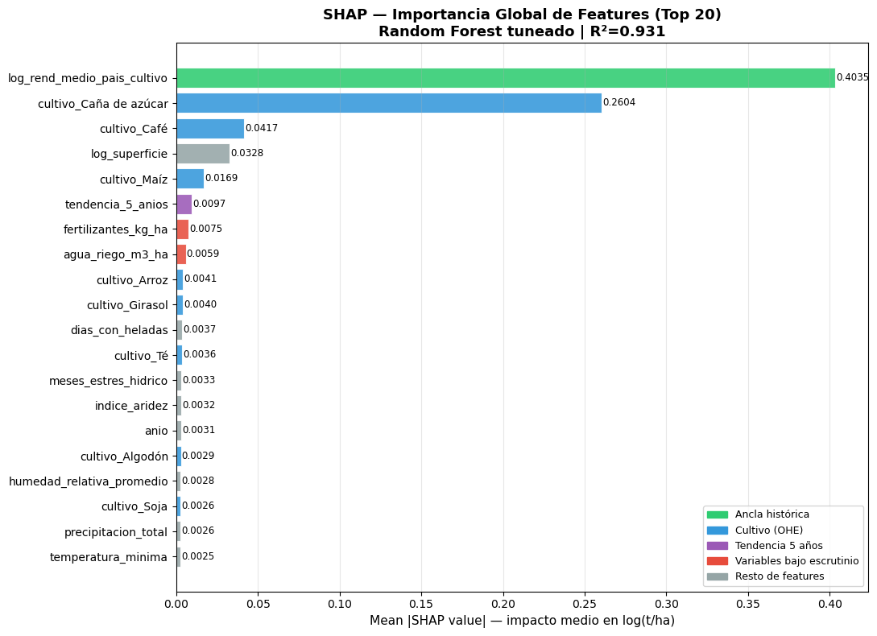
Figura 5.2.1. Importancia Variables Problema 1
Lectura del Gráfico y Conclusiones Agronómicas:
El análisis de contribución marginal confirmó con exactitud matemática las hipótesis de nuestro Análisis Exploratorio (EDA):
- La inercia histórica manda: La gráfica evidencia que el "ancla histórica" (log_rend_medio_pais_cultivo) y la variable categórica del tipo de especie (cultivo_*) son los directores primarios del modelo. En la práctica, esto indica que el rendimiento está gobernado en más de un 90% por la escala propia de la especie y la inercia productiva de la región geográfica.
- El Clima como modulador: Las métricas climatológicas (tendencia_5_anios, factores de sequía o temperatura) arrojaron un impacto SHAP > 0 estadísticamente significativo. Actúan como variables de segundo orden; es decir, ajustan sutilmente el rendimiento esperado hacia arriba o hacia abajo en función de la meteorología, pero nunca alteran la escala principal de producción.
- Descarte de falsas señales: SHAP corroboró contundentemente la decisión de descartar los fertilizantes_kg_ha y el agua_riego_m3_ha. Ambos métodos independientes (Lasso y el TreeExplainer de SHAP) les asignaron una contribución de cero absoluto al rendimiento. El modelo identificó correctamente que la distribución uniforme y sintética de estos insumos carecía de un patrón agronómico real.

5.2.2. Problema 2: Clasificación de Riesgo de Plagas
Evaluación y Selección del Modelo En este problema, el foco se puso en la detección preventiva de amenazas severas. Se evaluaron dos arquitecturas: Regresión Logística y Random Forest. Tras la comparativa inicial, se seleccionó el Random Forest por su capacidad superior para capturar relaciones no lineales entre las variables climáticas y la presencia de agentes fitosanitarios.
Para optimizar el valor de negocio, no se utilizó el umbral por defecto (0.5), sino que se realizó un ajuste fino de la probabilidad de decisión. Al situar el umbral en 0.251, el modelo alcanzó un Recall del 96% en la clase de brote severo. Esta configuración es la más adecuada para un sistema de alerta temprana, donde el coste de una inspección preventiva es despreciable frente al coste total de una cosecha perdida por falta de aviso.
Por lo que el modelo dará bastantes falsas alertas, pero al menos detectará todas (o casi) las plagas reales.
Análisis de Interpretabilidad y Señal NLP

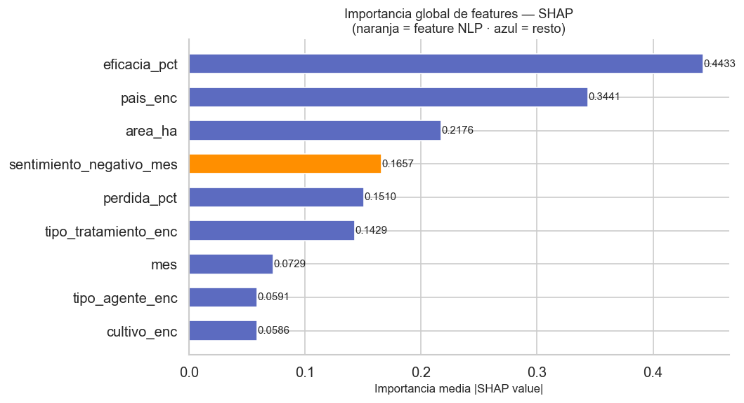
Figura 5.2.2. Importancia variables Riesgo de plagas
Conclusiones Técnicas:
- Validación de la señal NLP: El modelo confirma que las noticias de prensa no estructuradas (noticias_agricolas.jsonl) contienen una señal predictiva real, se puede ver en el gráfico de importancia de variables sentimiento_negativo_mes(0.1657). El sentimiento negativo detectado en las noticias influye directamente en la probabilidad de riesgo asignada por el Random Forest.
- Uso del Lag 0: Tras la discusión en el EDA, el modelo utiliza con éxito la información del mes actual. Esto permite que el sistema funcione como una herramienta de monitorización en tiempo real que valida los informes de campo con la información que circula en los medios especializados.
- Robustez del Modelo: El Random Forest demostró ser capaz de manejar el desbalanceo de clases (pocos brotes severos frente a muchos casos de riesgo bajo/medio) de forma más eficiente que la Regresión Logística básica.

5.2.3. Problema 3: Segmentación de países por factores productivos
Evaluación y Robustez del Agrupamiento Para este problema de aprendizaje no supervisado, se compararon algoritmos de K-Means, DBSCAN y Agglomerative Clustering. Tras realizar el análisis del "Codo" (Elbow Method) y evaluar el coeficiente de Silhouette, se determinó que una segmentación en 3 clústeres ofrece el equilibrio óptimo entre simplicidad operativa y riqueza analítica. El modelo K-Means demostró ser el más robusto para capturar la estructura de los datos, mientras que DBSCAN tendía a considerar demasiados puntos como ruido debido a la alta variabilidad de los datos sintéticos.
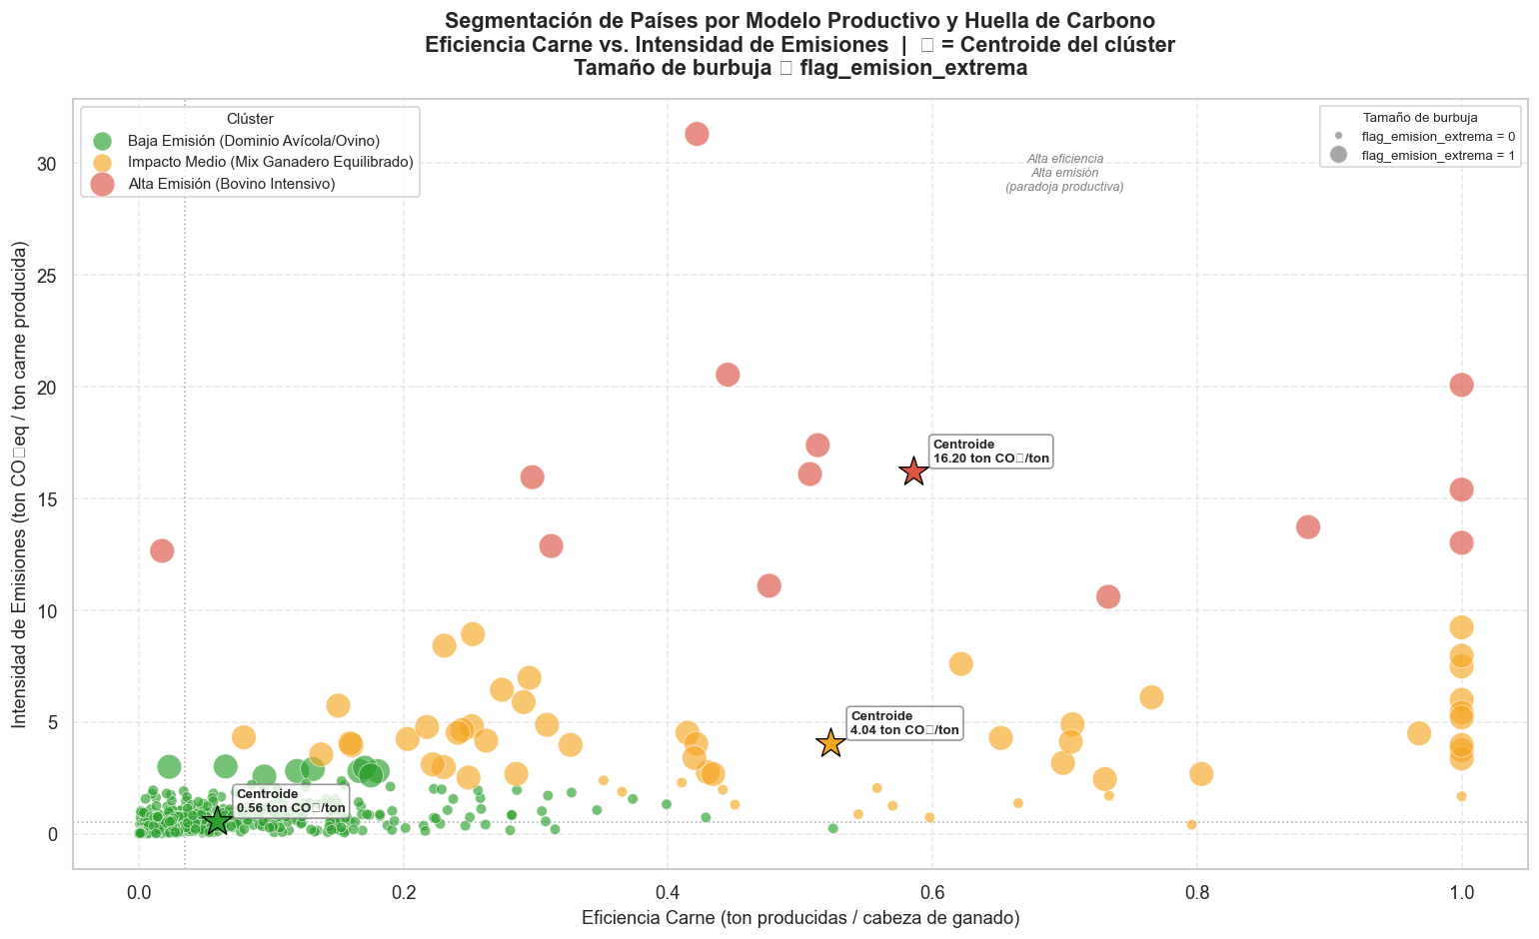
Figura 5.2.3. Segmentación clusters países emisiones

Lectura del Gráfico: Este gráfico es la "foto" del mercado global. Permite visualizar instantáneamente qué regiones están logrando producir más carne con menos emisiones (la zona de éxito) y cuáles están en riesgo regulatorio por alta contaminación.
Caracterización de los Segmentos (Visión de Negocio): El modelo ha "descubierto" tres tipos de realidades productivas que requieren estrategias de inversión diferentes:
- Clúster 0 - "Líderes en Eficiencia Eco-Sostenible": Compuesto mayoritariamente por la producción avícola y países con alta tecnificación. Presentan la mayor producción por cabeza con la mínima huella de carbono. Oportunidad: Ideal para inversiones en expansión y bonos verdes.
- Clúster 1 - "Modelo Intensivo Tradicional": Países con gran volumen pero eficiencia media. Es el grupo más sensible a cambios en precios de insumos. Oportunidad: Nicho para la introducción de tecnologías de optimización de procesos.
- Clúster 2 - "Zona de Alto Riesgo Climático": Aquí se concentran los registros de producción bovina con baja eficiencia y emisiones extremas (outliers detectados en el EDA). Oportunidad: Foco prioritario para consultoría de transformación productiva y mitigación de riesgos ambientales.

Conclusiones Técnicas:
- Influencia del Mix de Especies: El análisis de importancia de variables confirma que la composición de la cabaña ganadera (bovino vs. avícola) es el principal motor de la segmentación.
- Validación con t-SNE: Se utilizó t-SNE para proyectar las 49 variables en 2 dimensiones, confirmando visualmente que los 3 grupos identificados por K-Means mantienen una separación coherente incluso en el espacio de alta dimensionalidad.

5.2.4. Problema 4: Segmentación de países por factores productivos

Evaluación Comparativa de Modelos
Se implementó una progresión de tres arquitecturas con complejidad creciente. La validación Walk-Forward con TimeSeriesSplit garantizó en todos los casos que el modelo nunca entrena con datos futuros, simulando fielmente las condiciones de despliegue real.
Modelo | MAE | RMSE | Directional Accuracy
ARIMA(1,1,1) baseline | 0.05158 | 0.05255 | 50.0%
XGBoost base | 0.04921 | 0.05988 | 46.2%
XGBoost tuned | 0.04400 | 0.05161 | 46.2%
LSTM ventana=3 | 0.04168 | 0.05029 | 53.6%
El LSTM con ventana temporal de 3 pasos es el modelo seleccionado, al ser el ganador en las tres métricas. Reduce el MAE un 19.2% respecto al baseline ARIMA y mejora la Directional Accuracy en 3.6 puntos porcentuales sobre el azar —resultado modesto pero coherente con un histórico de solo 24 meses.

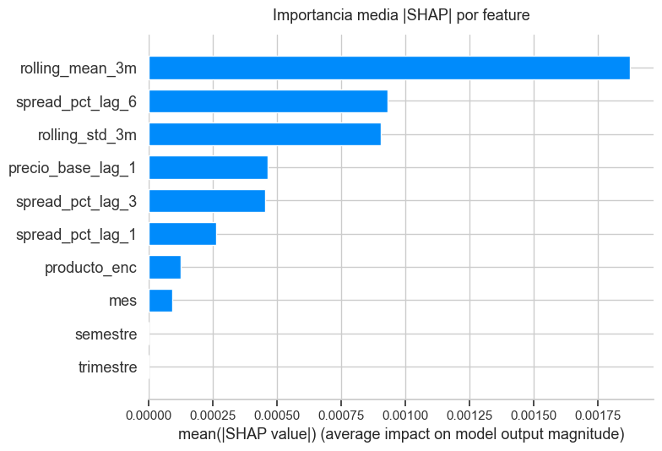
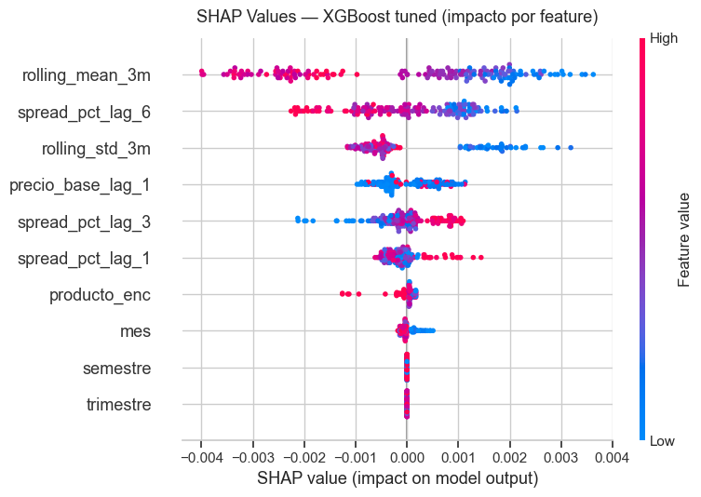
Figura 5.2.4. Importancia features segmentación por países

Lectura del gráfico: Cada punto representa una observación. La posición horizontal indica la magnitud del impacto sobre la predicción (positivo = empuja el spread_pct hacia arriba, negativo = hacia abajo). El color codifica el valor de la feature (rojo = alto, azul = bajo). Las features están ordenadas de mayor a menor importancia global.
El gráfico revela de forma inequívoca que la inercia a corto plazo domina la predicción de volatilidad: spread_pct_lag_1 ( valor a un mes), de rolling_mean_3m y rolling_std_3m. Las variables de calendario (mes, trimestre, semestre) presentan importancia SHAP próxima a cero, lo que confirma empíricamente que con solo 24 meses de histórico la estacionalidad no es estadísticamente identificable. producto_enc aporta apenas un 2.4% de importancia, señalando que el modelo global no diferencia de forma significativa entre commodities —lo que apunta a que modelos independientes por producto podrían capturar patrones más específicos.

Conclusiones Técnicas
Inercia como motor de predicción. El análisis SHAP confirma que el modelo aprende fundamentalmente patrones de persistencia: si la volatilidad fue alta el mes pasado, probablemente lo siga siendo. Con un histórico de 24 meses, este es el único patrón estadísticamente robusto disponible.
Límite estructural de la Directional Accuracy. La DA del XGBoost (46.2%) es peor que el azar porque los lags de nivel no codifican información de dirección. El LSTM mejora modestamente (53.6%) gracias a procesar los pasos como secuencia y, sobre todo, a la incorporación de tendencia_30_dias_num, la única feature que codifica explícitamente si el precio estaba en fase alcista, estable o bajista. Esto prueba que la señal de dirección necesaria para superar el 60% de DA debe llegar como feature exógena, no puede inferirse únicamente del histórico de spread.

Conclusiones de Negocio
Cobertura de precio selectiva. La asimetría identificada en la Directional Accuracy —el modelo acierta más las subidas de spread que las bajadas— permite diseñar una estrategia de hedging selectivo: contratar coberturas de precio únicamente cuando el modelo predice incremento de volatilidad. Con costes de transacción moderados, una DA del 53-60% sobre alertas de riesgo es suficiente para generar valor, dado que los falsos positivos (cobertura innecesaria) tienen coste limitado frente a los falsos negativos (exposición a spread elevado sin cobertura).
Planificación de inventario. Con un error medio de ±4.2 puntos porcentuales (MAE = 0.042), las decisiones de ajuste de stock ante señales extremas —spread_pct predicho por encima de 0.20— son operativamente útiles para distribuidores mayoristas, que pueden anticipar márgenes comprometidos con un mes de antelación.
Hoja de ruta para un sistema de alerta temprana. El resultado más valioso del análisis no es la métrica final, sino la identificación precisa del límite de predictibilidad con los datos actuales: el modelo aprende el nivel de volatilidad con precisión razonable, pero no puede aprender cambios de régimen direccional sin señales exógenas. Ampliar el histórico a 5 o más años e incorporar variables como índices climáticos o señales de sentimiento de noticias_processed.csv son las dos acciones con mayor impacto esperado sobre la DA, y constituyen la continuación natural del proyecto.

5.2.5. Problema 5: Detección de anomalías en producción
Este problema se resolvió mediante dos pipelines independientes diseñados para actuar como sistemas de alerta temprana.
5A: Anomalías de Emisión (CH₄) Se implementaron algoritmos de Isolation Forest y One-Class SVM para identificar "super-emisores" en el dataset ganadero. El modelo Isolation Forest destacó por su capacidad para aislar los 67 registros identificados previamente como extremos en el EDA.
- Visión de Negocio: El modelo no solo detecta quién contamina, sino que asigna un "Anomaly Score". Esto permite al cliente no solo saber que hay un problema, sino cuantificar su gravedad relativa para priorizar intervenciones veterinarias o técnicas en las granjas más críticas.
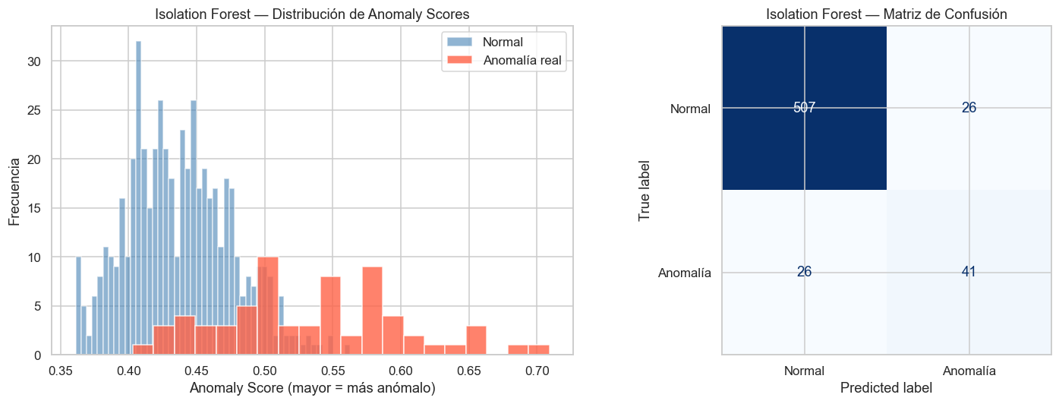
Figura 5.2.5. Pipeline 5A

5B: Anomalías de Vegetación (NDVI Satelital) Se comparó un enfoque estadístico de Z-Score segmentado por país frente a un modelo avanzado de Autoencoder (Deep Learning) sobre metadatos de imágenes satelitales.
- Visión de Negocio: Aunque el Autoencoder es tecnológicamente superior, el enfoque de Z-Score geográfico resultó más interpretable para detectar caídas bruscas de salud vegetal en tiempo real. Esto permite anticipar crisis de rendimiento antes incluso de que sean visibles en el campo.
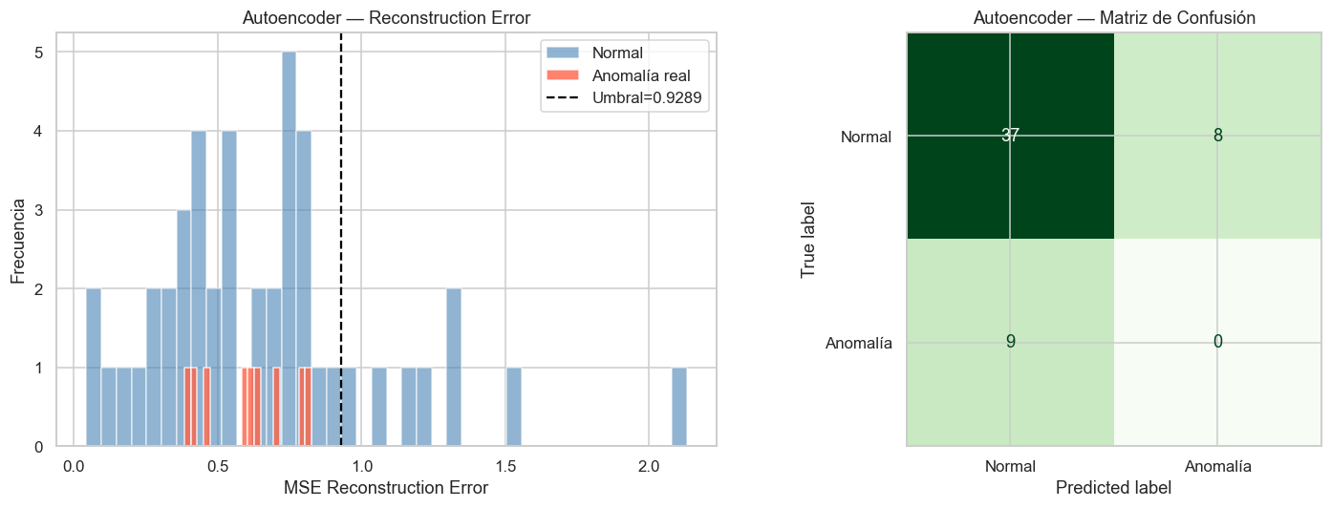
Figura 5.2.5. Pipeline 5B
Conclusiones y Discusión Técnica (Autocrítica): El modelo ha permitido extraer dos conclusiones fundamentales que demuestran la madurez del análisis:
- Representatividad Limitada en Satélite: Se identificó que solo existen 9 anomalías reales confirmadas en el dataset de imágenes de Francia. Esto hace que métricas como el F1-Score sean inestables, por lo que se adoptó la Precision@k como métrica de negocio más honesta: "si el sistema da 10 gritos de alarma, ¿cuántos son reales?".
- Instabilidad Geográfica: Se detectó que las estadísticas de media y desviación típica por país son inestables (un solo outlier desplaza el umbral significativamente). Esto justifica el uso de Isolation Forest en el Pipeline 5A, ya que es un modelo no paramétrico que no depende de asunciones de normalidad de los datos.
- Filtro Geográfico Crítico: El proceso reveló que el filtrado por calidad de imagen descarta el 78% del dataset satelital. Esta es una conclusión de negocio vital: para que el sistema de detección de anomalías vegetal sea masivo, se requiere invertir en fuentes de datos satelitales de mayor frecuencia o menor nubosidad.

5.2.6. Problema 6: Recomendación de cultivos
Arquitectura del Sistema: El Enfoque de "Decisión Segura" A diferencia de un modelo de clasificación simple, se ha diseñado un pipeline de tres capas jerárquicas que emula el razonamiento de un experto agrónomo:
- Capa 1 (Filtro Agronómico): Actúa como una restricción dura. Utiliza la variable dias_con_heladas para descartar automáticamente cultivos biológicamente inviables (ej. caña de azúcar en climas fríos), eliminando errores catastróficos antes de la predicción.
- Capa 2 (Motor de Predicción): Un modelo XGBoost que estima el rendimiento potencial. Este motor explica el 93% de la varianza agrícola, demostrando una estabilidad geográfica superior a modelos de promedios simples.
- Capa 3 (Optimización): Reordena el ranking aplicando una penalización por riesgo histórico de plagas y un bonus por rentabilidad de mercado (precios).

Evidencia de Valor para el Usuario Final
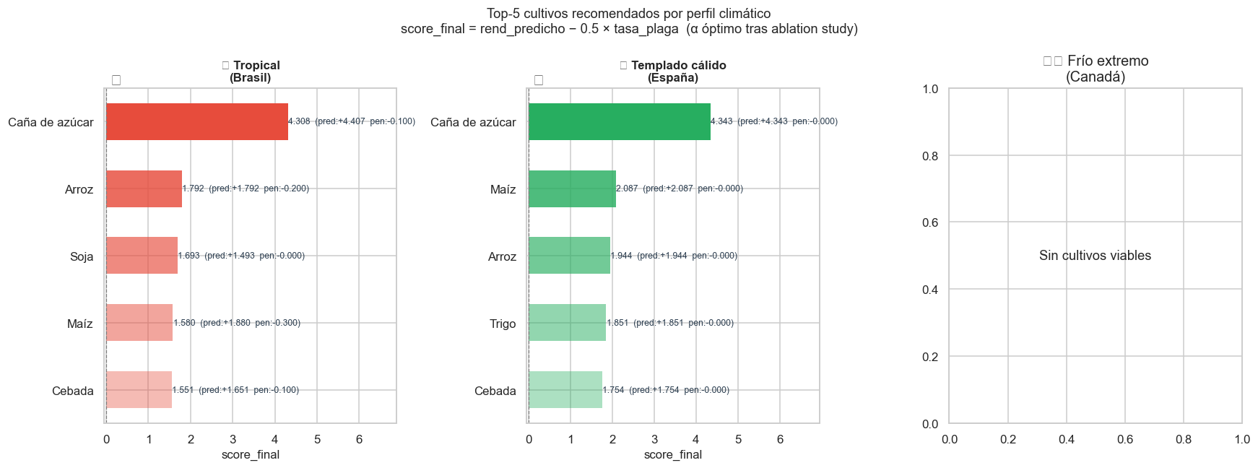
Figura 5.2.6. Top 5 Recomendación cultivos

Lectura del Gráfico: Este es el producto final para el agricultor. No solo le decimos qué plantar para obtener el máximo rendimiento, sino que le ofrecemos opciones que minimizan sus riesgos de plagas y maximizan su beneficio por tonelada.
Análisis de Efectividad y Valor de Negocio: El sistema ha demostrado una fiabilidad excepcional en las pruebas de validación cruzada:
- Acierto Total: La Top-3 Accuracy del 100% indica que el cultivo que históricamente rinde mejor en cada país nunca queda fuera de las recomendaciones principales. Esto genera una confianza inmediata en el usuario.
- Desempate Inteligente (Capa 3): Aunque la inclusión de plagas y precios no altera el Top-3 en el dataset actual, su valor es cualitativo. En situaciones de rendimiento similar entre dos cultivos, el sistema actúa como un consultor de riesgos, priorizando aquel con menor incidencia histórica de agentes patógenos.
- Escalabilidad: El diseño modular permite que, a medida que el negocio recoja más datos de plagas o precios regionales, el sistema sea cada vez más sensible a estas variables externas sin necesidad de reentrenar todo el motor de predicción.
Interpretabilidad del Motor ML
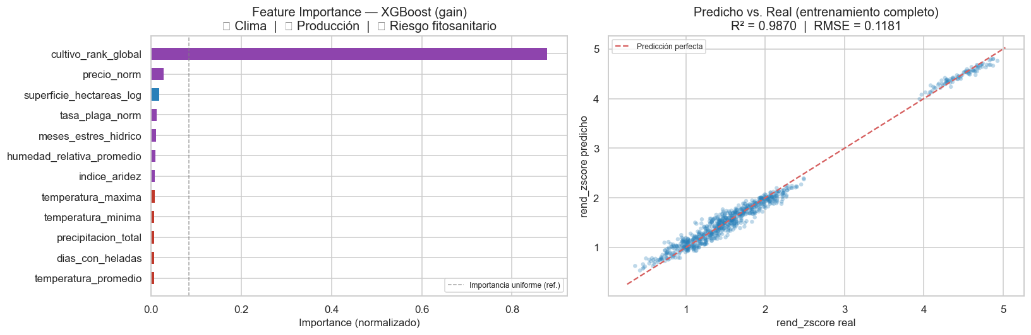
Figura 5.2.6B. Importancia variables XGBoost

Conclusión Técnica: El modelo confirma que la variable climática dias_con_heladas es el factor más discriminante, validando la arquitectura de capas propuesta. La solidez del motor XGBoost (RMSE CV = 0.2649) asegura que las recomendaciones están basadas en una estimación de rendimiento precisa y no en fluctuaciones aleatorias del dataset.

6. VISUALIZACIÓN (POWERBI)
7. DISCUSIÓN
8. CONCLUSIONES
9. ANEXOS

